ACTA APROBADA
SESIÓN ORDINARIA No. 2701
FECHA: Jueves 24 de febrero del 2011
HORA: 7:30 a.m.
LUGAR: SALA DE SESIONES DEL CONSEJO INSTITUCIONAL, SEDE
CENTRAL DEL INSTITUTO TECNOLÓGICO DE COSTA RICA
DIRECTORES
Máster Claudia Zúñiga Vega Profesora del ITCR, Presidenta interina
M.Sc. Rocío Poveda Picado Representante Comunidad Nacional
Ing. Nancy Hidalgo Dittel Profesora del ITCR, ausencia justificada
BQ. Grettel Castro Portuguez Profesora del ITCR
Ing. Jorge Chaves Arce Profesor del ITCR
Dra. Lilliana Harley Jiménez Funcionaria Administrativa del ITCR
Sr. Cristhian Solís Ramírez Estudiante del ITCR
Srta. Erick Sandoval Estudiante del ITCR
Sr. Manfred Rivera Redondo Estudiante del ITCR
Carlos Roberto Acuña Egresado del ITCR
FUNCIONARIOS
Licda. Bertalía Sánchez Salas Directora Ejecutiva de la Secretaría
del Consejo Institucional
Lic. Isidro Álvarez Salazar Auditor Interno
AUSENTES
M.Sc. Eugenio Trejos Benavides Rector y Presidente, ausencia justificada
Ing. Dennis Mora Mora Egresado del ITCR, ausencia justificada
Srita. Andrea Navas Asturias Estudiante del ITCR, ausencia justificada
Ing. Alexander Valerín Castro Funcionario Administrativo del ITCR, ausencia justificada
ÍNDICE
PÁGINA
ASUNTOS DE TRÁMITE
ARTÍCULO 1. Aprobación de Agenda | 2
ARTÍCULO 2. Aprobación de las actas Nos. 2699 y No. 2700 | 3
ARTÍCULO 3. Informe de Correspondencia (documento anexo) | 4
ARTÍCULO 4. Informes de Rectoría | 12
ARTÍCULO 5. Propuestas de Comisiones | 14
ARTÍCULO 6. Propuestas de miembros del Consejo Institucional | 14
ARTÍCULO 7. Designación de un Representante del Consejo Institucional en el Acto de Graduación No. 211, que se llevará a cabo en la Sede Regional San Carlos, el 14 de abril del 2011, a las 4:30 p.m. | 14
ASUNTOS DE FONDO
ARTÍCULO 8. Reintegro de recursos del FDI por la presunta deuda originada en la compra del edificio de Barrio Amón, para atender Informe de la Contraloría General de la República No. DFOE-SOC-IF-75-2010, inciso h), “Mecanismos de control aplicados por ese Instituto en las actividades de vinculación externa realizadas con la coadyuvancia de la Fundación Tecnológica de Costa Rica (FUNDATEC), según acuerdo Sesión Ordinaria No. 2693, Artículo 10 del 09 de diciembre de 2010. “Conformación de Comisión Especial para que dictamine sobre posibles soluciones contables de la donación del Edificio de Barrio Amón” | 15
ARTÍCULO 9. Evaluación del Plan Anual Operativo al 31 de diciembre del 2010 | 18
ARTÍCULO 10. Declaratoria de Interés del II Congreso Nacional de Biotecnología, que se llevará a cabo entre del 11 y 13 de mayo del 2011, en el Hotel Crowne Plaza Corobicí, San José | 27
ARTÍCULO 11. Pronunciamiento del Consejo Institucional del ITCR sobre el Proyecto “Ley de Hostigamiento Laboral en el Empleo y la Docencia”, que se tramita en la Asamblea Legislativa bajo el. Expediente No. 17.460 | 28
ASUNTOS VARIOS
ARTÍCULO 12.Graduación en el Teatro Melico Salazar | 39
ARTÍCULO 13. Solicitud a las Escuelas Agroforestales | 39
ARTÍCULO 14. Correo de AFITEC | 39
ARTÍCULO 15. Problemática de estudiantes de laboratorio de Física | 40
ARTÍCULO 16. Definición puntos de agenda para la próxima sesión | 40
Se inicia la sesión a las siete horas con cuarenta y cinco minutos, con la presencia de la M.Sc. Claudia Zúñiga, quien preside, la BQ. Grettel Castro, el MSc. Jorge Chaves, el Sr. Manfred Rivera, el Sr. Cristian Solís, la Ing. Nancy Hidalgo, Erick Sandoval y el Lic. Isidro Álvarez.
NOTA: En ausencia del Presidente, Máster Eugenio Trejos, preside la Máster Claudia Zúñiga, en aplicación del Reglamento del Consejo Institucional, quien justifica la ausencia de éste en razón de que está en una reunión en el MEIC, en calidad de Presidente del CONARE.
La señora Claudia Zúñiga justifica la ausencia del señor Eugenio Trejos, quien se encuentra en una reunión en el MEIC, en calidad de Presidente del CONARE. Asimismo, justifica la ausencia de la Srta. Andrea Navas y del Ing. Dennis Mora, quienes por asuntos laborales no podrán asistir a esta Sesión. Además, el señor Alexander Valerín, quien está participando de una Charla “Information Tecnology Service Management (ITSM)”.
ASUNTOS DE TRÁMITE
CAPÍTULO DE AGENDA
La señora Claudia Zúñiga somete a consideración de los señores integrantes del Consejo Institucional el orden del día.
Se somete a votación la agenda y se obtiene el siguiente resultado: 8 votos a favor, 0 en contra.
Por lo tanto, la agenda se aprueba de la siguiente manera:
ASUNTOS DE TRÁMITE
Asistencia
- Aprobación de Agenda
- Aprobación de las actas Nos. 2699 y No. 2700
- Informe de Correspondencia (documento anexo)
- Informes de Rectoría
- Propuestas de Comisiones
- Propuestas de miembros del Consejo Institucional
- Designación de un Representante del Consejo Institucional en el Acto de Graduación No. 211, que se llevará a cabo en la Sede Regional San Carlos, el 14 de abril del 2011, a las 4:30 p.m. (A cargo de la Presidencia)
ASUNTOS DE FONDO
- Evaluación del Plan Anual Operativo al 31 de diciembre del 2010 (A cargo de la Comisión de Planificación y Administración) Personas Invitadas: Representantes de la OPI
- Reintegro de recursos del FDI por la presunta deuda originada en la compra del edificio de Barrio Amón, para atender Informe de la Contraloría General de la República No. DFOE-SOC-IF-75-2010, inciso h), “Mecanismos de control aplicados por ese Instituto en las actividades de vinculación externa realizadas con la coadyuvancia de la Fundación Tecnológica de Costa Rica (FUNDATEC), según acuerdo Sesión Ordinaria No. 2693, Artículo 10 del 09 de diciembre de 2010. “Conformación de Comisión Especial para que dictamine sobre posibles soluciones contables de la donación del Edificio de Barrio Amón” (A cargo de la Comisión de Vinculación Externa Remunerada)
- Declaratoria de Interés del II Congreso Nacional de Biotecnología, que se llevará a cabo entre del 11 y 13 de mayo del 2011, en el Hotel Crowne Plaza Corobicí, San José (A cargo de la Comisión de Asuntos Académicos y Estudiantiles)
- Pronunciamiento del Consejo Institucional del ITCR sobre el Proyecto “Ley de Hostigamiento Laboral en el Empleo y la Docencia”, que se tramita en la Asamblea Legislativa bajo el. Expediente No. 17.460 (A cargo de la Presidencia)
ASUNTOS VARIOS
- Varios
Definición puntos de agenda para la próxima sesión.
CAPÍTULO DE ACTAS
ARTÍCULO 2. Aprobación de las Actas Nos. 2699 y 2700
Acta No. 2699
Se somete a votación el Acta No. 2699 y se obtiene el siguiente resultado: 6 votos a favor, 2 en contra y se incorporan las modificaciones externadas por los(as) miembros del Consejo Institucional.
La señora Nancy Hidalgo justifica su voto en contra, en razón de que no estuvo presente en esa Sesión.
Acta No. 2700
Se somete a votación el Acta No. 2700 y se obtiene el siguiente resultado: 5 votos a favor, 3 en contra y se incorporan las modificaciones externadas por los(as) miembros del Consejo Institucional.
La señora Nancy Hidalgo, Carlos Roberto Acuña y Erick Sandoval, justifican su voto en contra, en razón de que no estuvieron presentes en esa Sesión.
CAPÍTULO DE CORRESPONDENCIA
ARTÍCULO 3. Informe de correspondencia
Se da a conocer la correspondencia recibida por la Secretaría del Consejo Institucional, la cual incluye:
Correspondencia remitida al Presidente del Consejo Institucional:
- ECS-38-2011 Nota con fecha 15 de febrero de 2011, suscrita por la M.Sc. Martha Calderón Ferrey, Coordinadora Comisión de Revisión de Procedimientos de Contratación de Personal del ITCR, dirigida al M.Sc. Eugenio Trejos B., Presidente del Consejo Institucional, en la cual adjunta el primer avance correspondiente a los objetivos 1 a 5 de la Comisión de Revisión de Procedimientos de Contratación de Personal del ITCR. (SCI-0122-02-2011).
Se toma nota en el Seguimiento de la Ejecución de Acuerdos del C.I. Se traslada a copia al MBA. Bernal Martínez y a la Ing. Liss Salas
- CCP-07-2011 Nota con fecha 17 de febrero de 2011, suscrita por el Dr. Luis Gerardo Meza, Presidente de la Comisión de Evaluación Profesional, dirigida al M.Sc. Eugenio Trejos B., Presidente del Consejo Institucional, en la cual remite el Informe de Labores de la Comisión de Carrera Profesional, correspondiente al año 2010. (SCI-0148-02-2011).
Se toma nota. Se traslada a la Comisión de Asuntos Académicos Estudiantiles
- TIE-071-2011 Nota con fecha 15 de febrero de 2011, suscrita por el Ing. Edgardo Vargas Jarquín, Miembro Titular del Tribunal Institucional Electoral, dirigida a la Ing. Gabriela Ortiz León, Presidenta del Tribunal Institucional Electoral, con copia al M.Sc. Eugenio Trejos B., Presidente del Consejo Institucional, en la cual recusación en las elecciones durante los días del 18 al 25 de febrero del 2011. Solicita al Tribunal Institucional Electoral que le recuse de todos los procesos electorales durante las fechas comprendidas entre el 18 al 25 de febrero del 2011, en particular del proceso electoral para la coordinación de la Carrera de Computación de la Sede Regional San Carlos., ya que él presentó su candidatura. (SCI-0146-02-2011).
Se toma nota.
- VIE-037-2011 Nota con fecha 04 de febrero de 2011, suscrita por el Dr. Dagoberto Arias Aguilar, Vicerrector de Investigación y Extensión, dirigida al M.Sc. Eugenio Trejos B., Presidente del Consejo Institucional, con copia al Consejo Institucional en la cual remite acuerdo del Consejo de Investigación y Extensión Sesión Ordinaria No. 01-2011, Artículo 9, del 24 de enero del 2011 y que dice: “1-Delegar al Vicerrector de Investigación y Extensión el envío del informe sobre el tema “Reglamento de Evaluación del Desempeño Académico en el ITCR” al Consejo Institucional y recomendar la evaluación del Transitorio 1 del Reglamento mencionado para que se valore su viabilidad 2-Proponer en su lugar la realización de foros de evaluación de al menos tres informes finales por semestre, invitando a toda la Comunidad Institucional y Nacional. (SCI-0132-2011).
Se toma nota en el Seguimiento de la Ejecución del Control de acuerdos del C.I. y se traslada a la Comisión Especial de Evaluación Laboral

- VIE-059-2011 Nota con fecha 15 de febrero de 2011, suscrita por el Dr. Dagoberto Arias Aguilar, Vicerrector de Vicerrectoría de Investigación y Extensión, dirigida al M.Sc. Eugenio Trejos B., Presidente del Consejo Institucional, con copia al Consejo Institucional, en la cual remite acuerdo del Consejo de Investigación y Extensión Sesión Ordinaria No. 02-2011, Artículo 10, del 07 de febrero del 2011 y que dice: “1-Solicitar al Consejo Institucional la conformación de una Comisión integrada por los editores de estas revistas para que analicen esta problemática 2-Nombrar oportunamente a uno(a) de los miembros académicos del Consejo de Investigación y Extensión para conformar esa Comisión.” (SCI-0133-2011).
Se toma nota Se traslada a Asuntos Académicos y Estudiantiles.
- DC-103-2011 Nota con fecha 16 de febrero de 2011, suscrita por la MBA. Marisela Bonilla Freer, Directora de Cooperación, dirigida al M.Sc. Eugenio Trejos B. Presidente del Consejo Institucional, en la cual solicita información sobre la situación que guarda la propuesta del nuevo Reglamento para la Tramitación de Convenios, así como el Manual de Procedimientos para la firma de Convenios Nacionales e Internacionales, remitido al Consejo Institucional mediante el DC-926-2008. Lo anterior obedece al acuerdo de la Sesión No. 2568. (SCI-0140-025-2011).
Se toma nota en el Seguimiento de la Ejecución del Control de acuerdos del C.I. y se traslada a la Comisión de Planificación y Administración.
- PAO-OPI-096-2011 Nota con fecha 17 de febrero del 2011, suscrita por el M.A.E. Marcel Hernández Mora, Director de la Oficina de Planificación Institucional, dirigida al M.Sc. Eugenio Trejos B., Presidente del Consejo Institucional, en la cual envía la Evaluación del Plan Anual Operativo al 31 de diciembre, 2010, con la incorporación de observaciones del Consejo de Rectoría. (SCI-0141-02-2011).
Se toma nota. Punto de agenda
- TIE-088-2011 Nota con fecha 18 de febrero de 2011, suscrita por la Ing. Gabriela Ortiz León, Presidenta Tribunal Institucional Electoral, dirigida al M.Sc. Eugenio Trejos B., Presidente del Consejo Institucional, en la cual remiten el acuerdo de la Sesión Ordinaria No. 393-2011 celebrada el pasado miércoles 16 de febrero, analizó la solicitud de recusación del Ing. Edgardo Jarquín, miembro titular de este Tribunal del 17 al 25 de febrero del presente año y acordó: Recusar al Ing. Edgardo Vargas Jarquín de todos los procesos electorales que realice este Tribunal del 17 al 25 de febrero del presente año. (SCI-0153-02-2011).
Se toma nota.
- DEVESA-085 Nota con fecha 15 de febrero de 2011, suscrita por la Licda. Lis Angulo Varela, Director, dirigida al M.Sc. Eugenio Trejos B., Presidente del Consejo Institucional, en la cual informa que próximamente se celebrará en el Instituto Tecnológico de la Sede Regional San Carlos la graduación No 211. Por lo tanto, solicita respetuosamente favor nombrar a un representante del Consejo Institucional para dicho acto. La graduación se llevará a cabo el jueves 14 de abril del 2011, a las 4:30 p.m. en el Gimnasio de la Sede Regional San Carlos. (SCI-01528-02-2011).
Se toma nota Punto de agenda
Correspondencia remitida al Consejo Institucional
- SCI-083-2011 Nota con fecha 15 de febrero del 2011, suscrita por la Licda. Bertalía Sánchez Salas, Directora Ejecutiva, Secretaría del Consejo Institucional, dirigida al MAE. Jorge Mena C., Vicerrector de Administración, con copia al Consejo Institucional, en la cual envía recordatorio de acuerdo pendiente: “Licitación Pública No. 2008LPN-000004-APITCR “Concesión de Local para Servicio de Fotocopiado, Centro Académico San José” (SCI-0125-02-2011).
Se toma nota en el Seguimiento de la Ejecución del Control de acuerdos del C.I.
- SCI-084-2011 Nota con fecha 15 de febrero del 2011, suscrita por Licda. Bertalía Sánchez Salas, Directora Ejecutiva, Secretaría del Consejo Institucional, dirigida al M.Sc. Eugenio Trejos B., Rector del Consejo Institucional con copia al Consejo Institucional, en la cual se envía recordatorio de los acuerdos pendientes. (SCI-0123-02-2011).
Se toma nota en el Seguimiento de la Ejecución del Control de acuerdos del C.I.
- SCI-085-2011 Nota con fecha 08 de febrero del 2011, suscrita por la Licda. Bertalía Sánchez Salas, Directora Ejecutiva, Secretaría del Consejo Institucional, dirigida al Ing. Alfredo Villarreal, Director Centro de Cómputo, con copia al Consejo Institucional, en la cual envía recordatorio del informe solicitado mediante acuerdo denominado: “Conformación de una Comisión Especial que trabaje en una propuesta para que los órganos colegiados pueden formar quórum y sesionar mediante la utilización de videoconferencia”. (SCI-0124-02-2011).
Se toma nota en el Seguimiento de la Ejecución del Control de acuerdos del C.I.
- SCI-086-2011 Nota con fecha 09 de febrero del 2011, suscrita por la Licda. Bertalía Sánchez Salas, Directora Ejecutiva, de la Secretaría del Consejo Institucional, dirigida al M.Sc. Rosaura Brenes, Presidenta Taller Infantil Psicopedagógico, en la cual envía recordatorio de acuerdo pendiente: “Solicitud de prórroga a la Comisión Ad-Hoc para la presentación de las diferentes alternativas de administración del Taller Infantil, en atención del acuerdo del Consejo Institucional, (Sesión Ordinaria No. 2632, Artículo 9, del 08 de octubre de 2009, inciso)”. (SCI-0126-02-2011).
Se toma nota en el Seguimiento de la Ejecución del Control de acuerdos del C.I.
- SCI-097-2011 Nota con fecha 19 de febrero del 2011, suscrita por la Licda. Bertalía Sánchez Salas, Directora Ejecutiva, de la Secretaría del Consejo Institucional, dirigida a la Dra. Hannia Rodríguez Mora, Directora Departamento de Recursos Humanos, con copia al Consejo Institucional, en la cual envía recordatorio de lista de personal que cumplen en el 2011, 20, 25, y 30 años de la laborar para la Institución. Se detalla que en razón de que a la fecha la información no ha sido entregada, respetuosamente solicita gestionar lo pertinente, con el objetivo de poder contar con la información. Así mismo, recuerda en la nota anterior se solicitó que la lista debía ser consultada a todas las escuelas y todos los departamentos, con el fin de evitar omisiones involuntarias de parte de ese Departamento y de la Comisión de Aniversario, como ha ocurrido en años anteriores. (SCI-0149-02-2011).
Se toma.
DAIR-029-2011 Nota con fecha 16 de diciembre del 2010, suscrita por el Mat. José Rosales Ortega, Presidente del Directorio de la A.I.R., dirigida a la Licda. Bertalía Sánchez Salas, Directora Ejecutiva, de la Secretaría del Consejo Institucional, en la cual remite el acuerdo de la Sesión Ordinaria No. 250-11, del Directorio de la Asamblea Institucional Representativa, en su acuerda dice: “1-Aprobar la propuesta Lineamientos del Régimen de Prohibición en el ITCR, 2-Solicitar se subsanen los requisitos mencionados en el apartado de considerandos, 3-Definir como fecha máxima para presentar la propuesta, una vez atendidas todas las observaciones realizadas en el apartado considerandos, a más tardar el viernes 18 de febrero a las 4:30 p.m. 4-La presentación debe ser impresa y firmada por todos los miembros que la avalan, además, en forma digital, a través de la dirección electrónica morales @itcr.ac.cr. “. (SCI-0143-02-2011).
Se toma nota
- SCI-98-2011 Nota con fecha 18 de febrero del 2011, suscrita por la Licda. Bertalía Sánchez Salas, Directora Ejecutiva de la Secretaría del Consejo Institucional, dirigida al Mat. José Rosales, Presidente del Directorio de la AIR, con copia al Consejo Institucional, .en la cual remite Propuesta Base sobre los “Lineamientos que definirán el Régimen de Prohibición en el Instituto Tecnológico de Costa Rica”. Se ha procedido con la subsanación de la propuesta base (adjunta) según lo señalado por ese Directorio, no obstante, se hace la aclaración de que los “Resultados” consignados en la misma, se conservan por considerar que son relevantes y fundamentales en el futuro acuerdo. (SCI-0150-02-2011).
Se toma nota
- CC-206-2011 Nota con fecha 16 de febrero del 2011, suscrita por el Ing. Alfredo Villarreal R., M.Ed., Director del Centro de Cómputo, dirigida a la Licda. Bertalía Sánchez Salas, Directora Ejecutiva, de la Secretaría del Consejo Institucional, en la cual solicita prórroga, para la comisión especial que trabaja en una propuesta para que los órganos colegiados puedan formar quórum y sesionar mediante la utilización de videoconferencia, esto con el objetivo de presentar la propuesta el día 31 de marzo de 2011. (SCI-0145-02-2011).
Se toma. Se traslada a la Comisión de Planificación y Administración.
- DAIR-024-2011 Nota con fecha 14 de diciembre del 2010, suscrita por el Mat. José Rosales Ortega, Presidente del Directorio de la A.I.R., dirigida a la Licda. Bertalía Sánchez Salas, Directora Ejecutiva, Secretaría del Consejo Institucional, en la cual remite el acuerdo de la Sesión Ordinaria No. 249-10, del Directorio de la Asamblea Institucional Representativa, Artículo 5, inciso a-7, en su acuerda dice: “Solicitar al Consejo Institucional aclare si el acuerdo tomado por ese órgano con respecto a la designación de los funcionarios Licda. Bertalía Sánchez Salas, Directora Ejecutiva de la Secretaría del Consejo Institucional y el M.B.A. Marcel Hernández Mora, Director de la Oficina de Planificación Institucional, como contactos oficiales con el Área de Seguimiento del ente Contralor, incluye al Directorio de la A.I.R. (SCI-0142-02-2011).
Se toma nota. Se traslada a la Comisión de Vinculación Externa Remunerada.
- AL-050-2011 Nota con fecha 17 de febrero del 2011, suscrita por el Lic. Carlos Segnini Villalobos, Director Asesoría Legal, dirigida a la Licda. Bertalía Sánchez Salas, Directora Ejecutiva, Secretaría del Consejo Institucional, en la cual remite las observaciones al Proyecto de Ley contra el Hostigamiento Laboral. (SCI-0144-02-2011).
Se toma nota. Se traslada al punto de agenda correspondiente
- NOTA DE CONDOLENCIA, SCI-089-2011 con fecha 16 de febrero del 2011, suscrita por el M.Sc. Eugenio Trejos B., Rector y Presidente del Consejo Institucional, dirigida al Sr. Wilson Garita Gómez, del Departamento de Admisión y Registro, en la cual expresa las condolencias y solidaridad en nombre propio y del Consejo Institucional, por la muerte de su querido padre, el señor Manuel Portuguez Soto. (SCI-0139-2-2011).
Se toma nota.
- FEITEC-031-2011 Nota con fecha 14 de febrero del 2011, suscrita por la Sra. Adriana Aguilar Loaiza, Secretaria Administrativa de la FEITEC, dirigida al Lic. Harold Blanco, Coordinador de la Comisión Especial de Evaluación Laboral, con copia al Consejo Institucional, en la cual remite renuncia del representante estudiantil ante la Comisión Especial de Evaluación Laboral, del señor Diego Zúñiga y en su lugar se nombra al señor Erick Sandoval Corrales (SCI-0129-02-2011).
Se toma nota en el Seguimiento de la Ejecución del Control de acuerdos del C.I. y se traslada copia al MBA. Bernal Martínez Ing. Liss Salas
- ViDa-118-2011 Nota con fecha 15 de febrero del 2011, suscrita por el Ing. Andrés Robles Ramírez, Vicerrector a.i. Vicerrectoría de Docencia, dirigida a la Licda. Bertalía Sánchez Salas, Directora Ejecutiva, de la Secretaría del Consejo Institucional, en la cual en atención al Oficio SCI-068-2011, en el que se le solicita el pronunciamiento Proyecto de Ley aprobación del memorando de Entendimiento Centro de Excelencia en Tecnología de la Información CETI en Costa Rica en Costa Rica, comunica que el mismo fue atendido mediante el Oficio ViDa-1475-2011 del 17 de diciembre 2010. (SCI-0134-02-2011).
Se toma nota. Futuro punto de agenda
- ViDa-119-2011 Nota con fecha 15 de febrero del 2011, suscrita por el Ing. Andrés Robles Ramírez, Vicerrector a.i. Vicerrectoría de Docencia, dirigida a la Licda. Bertalía Sánchez Salas, Directora Ejecutiva, Secretaría del Consejo Institucional, en la cual en atención al Oficio SCI-064-2011, comunica que por tratarse de un tema ajeno a las carreras que imparte el TEC, (Proyecto de Ley que establece el examen nacional de medicina para el reconocimiento y equiparación títulos (ENMRET) de los graduados de escuelas de medicina costarricense y extranjeras que deben incorporarse al Colegio de Médicos y Cirujanos de Costa Rica, Expediente No. 17.722), considera conveniente tomar solamente el criterio de la VIESA ya que ellos tienen personal profesional en esta área (SCI-0119-02-2011).
Se toma nota
- CRI-PACIFICO SUR-005-2011 Nota con fecha 16 de febrero del 2011, suscrita por el MAE. Bernal Martínez Gutiérrez, dirigida al M.Sc. Eugenio Trejos B., Rector, con copia al Consejo Institucional, en la cual remite el informe sobre el Fortalecimiento de la actividad académica del ITCR en la zona sur de Costa Rica, materializada en un futuro Centro de Transferencia Tecnológica y Educación Continúa. El proceso para la creación del Centro de Transferencia en Osa continúa, pero se hace necesaria la disponibilidad de recurso humano ofrecido para la elaboración del proyecto. (SCI-0131-02-2011).
Se toma nota en el Seguimiento de la Ejecución del Control de acuerdos del C.I. Se traslada a la Comisión de Planificación y Administración.
- SIN REFERENCIA Nota recibida fecha 21 de febrero del 2011, suscrita por Asociación de Estudiantes de Ingeniería Electromecánica y Mantenimiento Industrial, dirigida a la Licda. Bertalía Sánchez Salas, Directora Ejecutiva, Secretaría del Consejo Institucional, en la cual remiten invitación a los miembros del Consejo Institucional, a la Semana de Ingeniería en Mantenimiento 2011. Dicha actividad tendrá lugar en el Campus Central del Instituto Tecnológico de Costa Rica del 28 de febrero al 03 de marzo de 8:00 a.m. a 5.00 p.m., Informan e invitan a la Charla inaugural “La Función de Mantenimiento en Tiempos Actuales”, la que se llevará a cabo en la Sala de Conferencia de la Biblioteca, el lunes 28, a las 6 p.m. (SCI-0130-02-2011).
Se toma nota. Se traslada invitación a todos los miembros del Consejo Institucional.
- EM-123-2011 Nota con fecha 18 de febrero del 2011, suscrita por el Dr. Gerardo Meza E., Director Escuela de Matemática, dirigida a la Licda. Bertalía Sánchez Salas, Directora Ejecutiva Consejo Institucional, en la cual remite respuesta al oficio SCI-070-2011(Información sobre demandas de cupos en cursos de Física y Matemática) (SCI-0109-02-2011).
Se toma nota. Se traslada copia a la Representación Estudiantil
Correspondencia remitida a las Comisiones y a personas integrantes del Consejo Institucional
- EIE-046-2011 Nota con fecha 17 de febrero del 2011, suscrita por el Ing. Luis Gómez Gutiérrez, Director de la Escuela de Ingeniería Electromecánica, dirigida a la BQ. Grettel Castro Portuguez, Coordinadora de la Comisión de Planificación y Administración, en la cual informa que Prof. Fernando Caldas Pinto, ha manifestado su interés en colaborar con el tema de Auditoría Técnica. (SCI-0084-02-2011).
Se toma nota.
- R-0107-2011 Nota con fecha 15 de febrero del 2011, suscrita por el M.Sc. Eugenio Trejos B., Rejos, dirigida a la BQ. Grettel Castro Portuguez, Coordinadora de la Comisión de Planificación y Administración, con copia al Consejo Institucional, en la cual remite la Evaluación de los Planes de Infraestructura, Mantenimiento y Capacitación Interna y Becas 2010. (SCI-0128-02-2011).
Se toma nota.
- VAD-032-2011 Nota con fecha 14 de febrero del 2011, suscrita por el MAE. Jorge Mena Calderón, Vicerrector de Administración, dirigida a la BQ. Grettel Castro Portuguez, Coordinadora de la Comisión de Planificación y Administración, con copia al Consejo Institucional, en la cual adjunta la Licitación Pública No. 2010LN-000007-APITCR “Servicio de Mantenimiento Preventivo y Correctivo General para la Sede Regional San Carlos (SCI-0127-02-2011).
Se toma nota. Tema resuelto en Sesión No. 2700
- SCI-099-2011 Nota con fecha 21 de febrero del 2011, suscrita por la BQ. Grettel Castro Portuguez, Coordinadora de la Comisión de Planificación y Administración, dirigida al M.Sc. Jorge Chaves A., Coordinador de la Comisión de Asuntos Académicos y Estudiantiles, con copia al Consejo Institucional, en la cual hacen el traslado del tema “Declaración de Actividades de Interés Institucional” para revisión conjunta a la Comisión de Asuntos Académicos y Estudiantiles. (SCI-0152-02-2011).
Se toma nota en el Seguimiento de la Ejecución del Control de acuerdos del C.I.
- VIE-051-2011 Nota con fecha 11 de febrero del 2011, suscrita por el Dr. Dagoberto Arias A., Vicerrector Vicerrectoría de Investigación y Extensión, dirigida al M.Sc. Jorge Chaves Arce Coordinador Comisión de Vinculación, en la cual remite respuesta a la solicitud del memorando SCI-035-2011 sobre acuerdo tomado por el Consejo Institucional, en la Sesión Ordinaria No. 2691, Artículo 9, del 25 de noviembre del 2010. (SCI-0117-02-2011).
Se toma nota
- FUNDATEC-127-2011 Nota con fecha 17 de febrero del 2011, suscrita por la MAE. Damaris Cordero Castillo, Directora Ejecutiva Fundatec, dirigida al M.Sc. Jorge Chaves Arce, Coordinador de la Comisión de Vinculación Externa Remunerada, en la cual adjunta el detalle de los activos donados al ITCR durante el año 2010 clasificado, según solicitud. (SCI-0147-02-2011).
Se toma nota
NOTA: Ingresa la señora Lilliana Harley a las 8:15 a.m.
Punto 1. ECS-38-2011; en el cual adjunta el primer avance correspondiente a los objetivos del 1 a 5 de la Comisión de Revisión de Procedimientos de Contratación de Personal del ITCR. (SCI-0122-02-2011). Se toma nota en el Seguimiento de la Ejecución de Acuerdos del C.I. Se traslada copia al MBA. Bernal Martínez y a la Ing. Liss Salas.
Punto 2. CCP-07-2011; en el cual remite el Informe de Labores de la Comisión de Carrera Profesional, correspondiente al año 2010. (SCI-0148-02-2011). Se toma nota. Se traslada a la Comisión de Asuntos Académicos Estudiantiles
Punto 4. VIE-037-2011; en el cual remite acuerdo del Consejo de Investigación y Extensión, en la Sesión Ordinaria No. 01-2011, Artículo 9, del 24 de enero del 2011 y que dice: “1-Delegar al Vicerrector de Investigación y Extensión el envío del informe sobre el tema “Reglamento de Evaluación del Desempeño Académico en el ITCR” al Consejo Institucional y recomendar la evaluación del Transitorio 1 del Reglamento mencionado para que se valore su viabilidad 2-Proponer en su lugar la realización de foros de evaluación de al menos tres informes finales por semestre, invitando a toda la Comunidad Institucional y Nacional.” (SCI-0132-2011). Se toma nota en el Seguimiento de la Ejecución del Control de acuerdos del C.I. y se traslada a la Comisión Especial de Evaluación Laboral
La señora Grettel Castro explica que cuando se crearon las Comisiones Especiales, se hizo una Comisión que analiza la evaluación laboral y todo lo relacionado con el tema. Esta comisión está conformada con funcionarios de las diferentes Vicerrectorías, por lo que, esta nota se debe de canalizar hacia esa comisión, ya que es la que está haciendo el estudio integral, por lo que, solicita trasladarla al MAE. Harold Blanco, quien es el coordinador se la misma.
Punto 5. VIE-059-2011; en el cual remite acuerdo del Consejo de Investigación y Extensión, Sesión Ordinaria No. 02-2011, Artículo 10, del 07 de febrero del 2011 y que dice: “1-Solicitar al Consejo Institucional la conformación de una Comisión integrada por los editores de estas revistas para que analicen esta problemática 2-Nombrar oportunamente a uno(a) de los miembros académicos del Consejo de Investigación y Extensión para conformar esa Comisión.”(SCI-0133-2011). Se toma nota Se traslada a Asuntos Académicos y Estudiantiles.
Punto 6. DC-103-2011; en el cual solicita información sobre la situación que guarda la propuesta del nuevo Reglamento para la Tramitación de Convenios, así como el Manual de Procedimientos para la firma de Convenios Nacionales e Internacionales, remitido al Consejo Institucional mediante el DC-926-2008. Lo anterior obedece al acuerdo de la Sesión No. 2568. (SCI-0140-025-2011).Se toma nota en el Seguimiento de la Ejecución del Control de acuerdos del C.I., y se traslada a la Comisión de Planificación y Administración.
Punto 14. SCI-097-2011; en la cual envía recordatorio de lista de personal que cumplen en el 2011, 20, 25, y 30 años de la laborar para la Institución.
La señora Bertalía Sánchez comenta que la nota fue enviada a la Directora de Recursos Humanos, recordándole que en noviembre del año pasado se envió la solicitud de la lista de las personas que cumplen 20, 15, 30 y 35 años de laborar en la Institución y también se le solicitó que fuera consultada en las escuelas como se había acordado el año pasado, en razón de que mucha gente se queda por fuera, cayendo la responsabilidad en la Comisión de Aniversario. En vista de que la información no ha llegado, se envió esta nota de recordatorio.
La señora Grettel Castro expresa que el señor Eugenio Trejos debe hablar con las personas de Recursos Humanos, para solicitar esta lista, ya que para muchas personas de la comunidad es importante ese reconocimiento y lo esperan.
Punto 17. CC-206-2011; en el cual solicita prórroga, para la comisión especial que trabaja en una propuesta para que los órganos colegiados puedan formar quórum y sesionar mediante la utilización de videoconferencia, esto con el objetivo de presentar la propuesta el día 31 de marzo de 2011. (SCI-0145-02-2011). Se toma. Se traslada a la Comisión de Asuntos Académicos y Estudiantiles.
Punto 18. DAIR-024-2011; en el cual remite el acuerdo de la Sesión Ordinaria No. 249-10, del Directorio de la Asamblea Institucional Representativa, Artículo 5, inciso a-7, en su acuerda dice: “Solicitar al Consejo Institucional aclare si el acuerdo tomado por ese órgano con respecto a la designación de los funcionarios Licda. Bertalía Sánchez Salas, Directora Ejecutiva de la Secretaría del Consejo Institucional y el M.B.A. Marcel Hernández Mora, Director de la Oficina de Planificación Institucional, como contactos oficiales con el Área de Seguimiento del ente Contralor, incluye al Directorio de la A.I.R. (SCI-0142-02-2011). Se toma nota. Se traslada a la Comisión de Vinculación Externa Remunerada para lo que corresponda.
El señor Jorge Chaves se refiere a la nota y comenta que cuando se hizo la reunión para plantear un solo contacto, se invitó al Directorio de la AIR y vino la señora Marcela Arguedas, y se entendió que había anuencia por parte del Directorio de nombrar a las mismas personas.
La señora Grettel Castro indica que es importante que la Comisión de Vinculación Externa y Remunerada Ampliada, se reúna y se aclaren un poco los acuerdos de lo solicitado por la Contraloría General de la República, ya que no hay claridad, y así poder responder a la Contraloría. Asimismo el acuerdo de la AIR, por lo que deben reunirse con el señor José Rosales y explicarle a fondo el asunto y si es necesario llevar una propuesta a la AIR, para aclararle a la Contraloría General de la República las decisiones que se han tomado al respecto.
El señor Isidro Álvarez amplía que se reunió con el señor Johnny Masís, con el fin de comentar una de las recomendaciones que está dirigida al Departamento Financiero Contable, a raíz de ello considera importante redactar una nota para la Contraloría General de la República, ya que ésta podría no tener absoluta claridad de cómo se están atendiendo las disposiciones. Sugiere hacer un recuento de todas las recomendaciones de este Consejo y si se están atendiendo de manera distinta a lo dispuesto por la Contraloría, se le debe informar sobre como se están atendiendo, haciendo referencia a la normativa legal que permite esa actuación.
Punto 21. FEITEC-031-2011; en el cual remite renuncia del representante estudiantil ante la Comisión Especial de Evaluación Laboral, del señor Diego Zúñiga y en su lugar se nombra al señor Erick Sandoval Corrales (SCI-0129-02-2011). Se toma nota en el Seguimiento de la Ejecución del Control de acuerdos del C.I. y se traslada copia al MBA. Bernal Martínez Ing. Liss Salas.
Punto 24. CRI-PACIFICO SUR-005-2011; en el cual remite el informe sobre el Fortalecimiento de la actividad académica del ITCR en la zona sur de Costa Rica,, materializada en un futuro Centro de Transferencia Tecnológica y Educación Continúa. El proceso para la creación del Centro de Transferencia en Osa continúa, pero se hace necesaria la disponibilidad de recurso humano ofrecido para la elaboración del proyecto. (SCI-0131-02-2011). Se toma nota en el Seguimiento de la Ejecución del Control de acuerdos del C.I. Se traslada a la Comisión de Planificación y Administración.
La discusión de este punto consta en el archivo digital de la Sesión No. 2701.
CAPÍTULO ASUNTOS DE RECTORÍA
ARTÍCULO 4. Informe Asuntos de Rectoría
El señor Eugenio Trejos, Presidente y Rector, hace entrega del informe de las actividades realizadas durante la semana del 10 al 16 de febrero de 2011, por medio de correo electrónico, las cuales se detallan de la siguiente manera:
- Rendición de Cuentas Programa de Regionalización de la Región Chorotega
El viernes 18 de febrero participó en el Acto de Rendición de Cuentas del Programa de Regionalización Interuniversitaria de la Región Chorotega. En este acto que se realizó en el Parque de Liberia, se expusieron los principales resultados de los proyectos de desarrollo que se realizan en esta región.
El Consejo Nacional de Rectores (CONARE) destinó con cargo al Fondo de Sistema (FS) la suma de 300 millones de colones para el desarrollo de dichos proyectos.
- Reunión con pares externos para la reacreditación de la Carrera de Agronomía
El lunes 21 de febrero se reunió, en compañía de las personas miembros del Consejo de Rectoría –que sesionó en la Sede Regional San Carlos–, con los Pares Evaluadores Externos del Sistema Nacional de Acreditación (SINAES), con miras a la reacreditación de la carrera de Ingeniería en Agronomía. La Comisión de Pares Externos está integrada por el Dr. Fernando Medel, Director de Estudios de Postgrado de la Universidad Austral de Chile (UACH), el Dr. Juan Calivá, Extensionista del Instituto Interamericano para la Cooperación Agrícola (IICA), y el Dr. Néstor Eulacio, Instituto Nacional de la Calidad y la Universidad de la República de Uruguay (URU), y la M.Sc. Paula León, Asesora del SINAES.
La carrera de Ingeniería en Agronomía que celebra el 35 Aniversario de su creación, a diferencia de otras carreras que se ofrecen en este campo en universidades públicas y privadas, es una carrera que forma profesionales de corte generalista, con una sólida formación teórica y práctica, que culmina con la realización de una práctica final de graduación.
3. Inauguración de Obras de Infraestructura de la Sede Regional San Carlos
El lunes 21 de febrero participó en los actos de inauguración de las Obras de Infraestructura, remodelaciones y equipamiento de la Sede Regional San Carlos, cuya inversión total superó los 500 millones de colones. Entre las obras de infraestructura que se inauguraron figura el Laboratorio de Cómputo, con una inversión que ascendió a los 141 millones de colones, la piscina con una inversión de 100 millones de colones y el laboratorio móvil de computación con una inversión superior a los 30 millones de colones. Entre las obras de remodelación se encuentran la residencia estudiantil N°1, con una inversión de más de 32 millones de colones, las dos casas de profesores ubicadas en la antigua Escuela Técnica Agropecuaria (ETA) con una inversión de 15 millones de colones y, entre el equipamiento figura el equipo médico para emergencias (desfibrilador, camilla, y tanque de oxígeno) con una inversión cercana a los 4 millones de colones.
4. Disposición de la Contraloría del traslado de fondos de la FUNDATEC al TEC
También se reunió con el Lic. Carlos Segnini, Director de la Oficina de Asesoría Legal, quien le informó que mediante oficio de la Contraloría General de la República DFOE-SOC-0092, dirigido a su persona, remitió la resolución R-DFOE-2011 de la División de Fiscalización Operativa y Evaluativa, Área de Servicios Sociales, en la cual se resuelve el Recurso de Revocatoria presentado contra la disposición de la Contraloría del Traslado de Fondos de la Fundatec al TEC, por el caso del edificio anexo Barrio Amón. El mismo, como era de esperar, se declaró sin lugar y se trasladó en alzada a la señora Contralora de la República.
Es muy probable que en esta instancia se confirme el rechazo a los recursos, por lo que, es importante ir preparándose para encontrar una solución al asunto ya que seguramente se le ordene al Consejo Institucional revocar el acuerdo en donde autoriza la retención de fondos del traslado del Fondo de Desarrollo Institucional (FDI).
5. Acto de graduación del TEC N°210
El martes 22 de febrero participó en el Acto de Graduación del TEC N° 210 correspondiente al segundo semestre del 2010, que se efectuó en el Teatro Melico Salazar en dos tandas: una a las 2:00 p.m. y otra a las 6:00 p.m. En el acto se hizo entrega de 262 títulos y en el segundo de 276 títulos para un total de 538 títulos entregados.
6. Firma de convenio con el Instituto de Capacitación y Productividad para el trabajo del Estado de Oaxaca
El miércoles 23 de febrero participó en el Acto de Firma del Convenio Marco de Cooperación entre el Instituto de Capacitación y Productividad para el Trabajo (ICAPT) del Estado de Oaxaca de México y el Instituto Tecnológico de Costa Rica, cuyo objetivo es establecer las bases de una cooperación recíproca, que permita la promoción y realización de actividades de interés común, tales como intercambios en el ámbito académico y estudiantil, proyectos de investigación, intercambio de información y otras que sean pertinentes y de interés para ambas instituciones, especialmente en el campo del turismo sostenible. El acto se efectuó en la Sala de Conferencias de la Escuela de Ciencias Sociales.
7. Reunión con primeros egresados del TEC
Además se reunió con un grupo de egresados de la primera graduación del TEC, a quienes entrevistó la Ing. Giannina Ortiz, Vicerrectora de Docencia, y el Lic. Johnny Gómez, Periodista de la Oficina de Prensa, para la elaboración de la Memoria del 40 Aniversario del TEC. Las personas entrevistadas fueron el Ing. Oldemar López de la Carrera de Construcción, los Ingenieros Francisco Jiménez y Carlos Rivera de la carrera de Producción Industrial, y los ingenieros José Parreaguirre, Jorge Cabezas y José Benavides de la Carrera de Mantenimiento Industrial.
8. Reunión con el Presidente Ejecutivo del ICE
También se reunió en compañía del Dr. Dagoberto Rodríguez, Vicerrector de investigación y Extensión, y el Ing. Alfredo Villarreal, Director del Centro de Cómputo, con el Dr. Eduardo Doryan, Presidente Ejecutivo del Instituto Costarricense de Electricidad (ICE), con el propósito de analizar la posibilidad de ampliar el ancho de banda de los enlaces de comunicación hacia internet que tiene el TEC. Actualmente, el Instituto cuenta con 6 enlaces; a saber:
Tipo | Velocidad  (Mbps) | Cantidad de  direcciones | Número de  Línea
ADSL | 4 | 2 | 2591-7992
ADSL | 4 | 2 | 2591-8036
ADSL | 4 | 2 | 2591-8027
E1 | 2 | 32 | 195-9781
Fibra Óptica | 40 | 16 | 173-1040
Fibra Óptica | 10 | 16 | 173-64200
En estos enlaces se ha tratado de balancear la carga de servicios que ofrece el TEC a toda la comunidad, entre los que destacan los servicios de video conferencia, biblioteca, página web, mensajería electrónica y filtro de correo.
La solicitud que formularon al Dr. Doryan fue de incrementar el ancho de banda, la velocidad de la línea E1 y el número de direcciones públicas, a efecto de mejorar los servicios antes indicados. El aumento de dichos rubros, así como los costos del mismo, los determinarán en conjunto nuestros técnicos en conjunto con los técnicos del ICE en una reunión que sostendrán la próxima semana.
ARTÍCULO 5. Propuestas de Comisiones
No se presentaron propuestas de Comisiones del Consejo Institucional.
ARTÍCULO 6. Propuestas de miembros del Consejo Institucional
No se presentaron propuestas por parte de los Miembros del Consejo Institucional.
ARTÍCULO 7. Designación de un Representante del Consejo Institucional en el Acto de Graduación No. 211, que se llevará a cabo en la Sede Regional San Carlos, el 14 de abril del 2011, a las 4:30 p.m.
La señora Claudia Zúñiga presenta la propuesta denominada: “Designación de un Representante del Consejo Institucional en el Acto de Graduación No. 211, que se llevará a cabo en la Sede Regional San Carlos, el 14 de abril del 2011, a las 4:30 p.m. elaborada por la Presidencia. (Adjunta a la carpeta de esta acta), y que dice:
CONSIDERANDO QUE:
- La Secretaría del Consejo Institucional recibió el oficio DEVESA-85-2011, con fecha 17 de febrero de 2011, suscrito por la Licda. Lis Angulo Varela, Directora, DEVESA-Sede Regional San Carlos, dirigido al M.Sc. Eugenio Trejos B., Presidente del Consejo Institucional, en la cual informa que el martes 14 de abril, a las 4:30 pm, se estará llevando a cabo el Acto de Graduación No. 211, en el Gimnasio de la Sede Regional San Carlos. Por tal motivo solicita al Consejo Institucional nombrar a un representante para la mesa principal.
SE PROPONE:
  - Designar a __________________, como representante del Consejo Institucional, para que participe en la mesa principal del Acto de Graduación No. 211, por celebrarse el próximo martes 14 de abril, a las 4:30 pm, en el Gimnasio de la Sede Regional San Carlos.
La señora Claudia Zúñiga pregunta quién desea participar en este acto y los insta a postular su nombre.
Se propone al señor Jorge Chaves.
Se somete a votación secreta la propuesta y se obtiene el siguiente resultado: 9 votos a favor, 0 en contra.
Por lo tanto, el Consejo Institucional:
CONSIDERANDO QUE:
- La Secretaría del Consejo Institucional recibió el oficio DEVESA-85-2011, con fecha 17 de febrero de 2011, suscrito por la Licda. Lis Angulo Varela, Directora, DEVESA-Sede Regional San Carlos, dirigido al M.Sc. Eugenio Trejos B., Presidente del Consejo Institucional, en la cual informa que el martes 14 de abril, a las 4:30 pm, se estará llevando a cabo el Acto de Graduación No. 211, en el Gimnasio de la Sede Regional San Carlos. Por tal motivo solicita al Consejo Institucional nombrar a un representante para la mesa principal.
SE ACUERDA:
- Designar al Ing. Jorge Chaves, como representante del Consejo Institucional, para que participe en la mesa principal del Acto de Graduación No. 211, por celebrarse el próximo martes 14 de abril, a las 4:30 pm, en el Gimnasio de la Sede Regional San Carlos.
- Comunicar. ACUERDO FIRME.
La discusión de este punto consta en el archivo digital de la Sesión No. 2701.
MOCIÓN DE ORDEN. La señora Claudia Zúñiga presenta Moción de Orden para modificar la agenda para pasar al siguiente punto, en razón de que los invitados para el tema: “Evaluación del Plan Anual Operativo al 31 de diciembre del 2010”, aún no han llegado.
Se somete a votación la Moción y se obtienen 9 votos a favor 0 en contra.
ASUNTOS DE FONDO
ARTÍCULO 8. Reintegro de recursos del FDI por la presunta deuda originada en la compra del edificio de Barrio Amón, para atender Informe de la Contraloría General de la República No. DFOE-SOC-IF-75-2010, inciso h), “Mecanismos de control aplicados por ese Instituto en las actividades de vinculación externa realizadas con la coadyuvancia de la Fundación Tecnológica de Costa Rica (FUNDATEC), según acuerdo Sesión Ordinaria No. 2693, Artículo 10 del 09 de diciembre de 2010. “Conformación de Comisión Especial para que dictamine sobre posibles soluciones contables de la donación del Edificio de Barrio Amón”
El señor Jorge Chaves presenta la propuesta denominada: “Reintegro de recursos del FDI por la presunta deuda originada en la compra del edificio de Barrio Amón, para atender Informe de la Contraloría General de la República No. DFOE-SOC-IF-75-2010, inciso h), “Mecanismos de control aplicados por ese Instituto en las actividades de vinculación externa realizadas con la coadyuvancia de la Fundación Tecnológica de Costa Rica (FUNDATEC), según acuerdo Sesión Ordinaria No. 2693, Artículo 10 del 09 de diciembre de 2010. “Conformación de Comisión Especial para que dictamine sobre posibles soluciones contables de la donación del Edificio de Barrio Amón”, elaborada por la Comisión de Vinculación Externa Remunerada. (Adjunta a la carpeta de esta acta).
El señor Isidro Álvarez consulta respecto al encabezado donde dice “presunta”, ya que tiene duda en relación a este término.
El señor Jorge Chaves aclara que obedece a un acuerdo del Consejo Institucional, además, que ese término fue sido utilizado por la misma Contraloría.
La señora Grettel Castro aclara que este es un asunto netamente contable, en este sentido se tiene la normativa que les autoriza al Consejo Institucional utilizar el uso del Fondo de Apoyo a la Vinculación.
La señora Lilliana Harley manifiesta que a ella le preocupa que no haya un dictamen de la asesoría legal que respalde una decisión de este tipo.
La señora Grettel Castro manifiesta que desde el punto de vista legal de este asunto, se analizó con los abogados de la Institución y de la Fundatec, en la Sesión No. 2691 del Consejo Institucional, en que se tomó el acuerdo para atender las disposiciones de la Contraloría General de la República y hubo consenso entre estos que desde el punto de vista legal no había nada más que hacer, que era desde el punto de vista contable con el cual se podía solucionar.
La señora Claudia Zúñiga, aprovecha para informar que se recibió una nota de fecha 24 de febrero de 2011, del señor Carlos Segnini, Director de la Oficina de Asesoría Legal Institucional, en el que informa que el recurso de revocatoria presentado ante la Contraloría General de la República, (Memorando DOF-0E-SOS-0092), fue declarado sin lugar y se traslada en alzada a la Contralora.
Se modifica el título de la propuesta y se somete a votación la misma. Se obtiene el siguiente resultado: 8 votos a favor, 1 en contra. Se somete a votación la firmeza del acuerdo y se obtiene el siguiente resultado: 8 votos a favor, 1 en contra.
El señor Carlos Roberto Acuña justifica su voto en contra en razón de que, para él, este tema es complicado.
Por lo tanto, el Consejo Institucional:
CONSIDERANDO QUE:
- El Consejo Institucional en la Sesión Ordinaria No. 2691, Artículo 9, del 25 de noviembre de 2010, acordó:
“m. Suspender temporalmente la ejecución de los incisos b y c del acuerdo tomado en la Sesión Ordinaria No. 2555, Artículo 11, del 24 de abril de 2008: Modificación del acuerdo tomado por el Consejo Institucional en la Sesión Ordinaria No. 2538, Artículo 12, del 29 de noviembre del 2007, referente al traspaso del Edificio Barrio Amón, que dicen:
- “Autorizar a la Junta Administrativa de la Fundación Tecnológica de Costa Rica (Fundatec), para cubrir el monto correspondiente al valor contable del terreno y edificio Barrio Amón el cual ya fue trasladado al Instituto, cuyo monto consta en la certificación entregada por Fundatec en su Oficio 538-2007, del 5 de setiembre de 2007, con recursos provenientes del Fondo de Desarrollo Institucional en un plazo de 3 años, a partir del 1° de junio del 2008, mediante una deducción de ¢34.578.804,33 por semestre.
- Solicitar a la Rectoría que, con base en el monto de ¢34.578.804,33 por semestre, que aplicará Fundatec para cubrir la cuenta por cobrar a los proyectos, proceda a reforzar la asignación presupuestaria, en los rubros de operación o inversión, según el respectivo plan anual operativo, a la Vicerrectoría de investigación y Extensión, a través de presupuestos ordinarios y/o extraordinarios en un período máximo de 3 años, a partir del 2009. “
- El Consejo Institucional en la Sesión Ordinaria No. 2693, Artículo 10, del 09 de diciembre de 2010, tomó el siguiente acuerdo:
“a. Conformar una Comisión Especial para que dictamine sobre posibles soluciones contables de la donación del Edificio de Barrio Amón.
La Comisión estará integrada por:
  - Un/a representante del Departamento Financiero Contable
  - Un/a Profesor de la Escuela de Administración de Empresas con experiencia o especialidad en contabilidad (quien coordina)
  - Un/a representante de la Fundatec del Área Contable
  - Un/a representante de la Fundatec del Área de Auditoría
b. Otorgar un plazo máximo al 31 de enero del 2011, para que la Comisión entregue su informe a este Órgano Colegiado.
- La Secretaría del Consejo Institucional, recibe oficio sin referencia de fecha 31 de enero de 2011, suscrito por el MAE. Luis Alejandro Garita Pacheco, Coordinador de la Comisión Especial, Lic. Erick Morales, Auditor de la Fundatec, Licda. Elisa Solano, Directora Financiera de la Fundatec y el Lic. Roy D’Avanzo, funcionario del Departamento Financiero Contable, dirigido al Consejo Institucional, en el cual comunican la conformación de la Comisión Especial y a la cual adjuntan el informe sobre posibles soluciones contables de la donación del Edificio de Barrio Amón.
- El Convenio Marco de Cooperación entre el Instituto Tecnológico de Costa Rica y la Fundación Tecnológica de Costa Rica, establece el Fondo de Apoyo a la Vinculación, que en la cláusula décimo sexta, en lo que interesa dicta:
“DÉCIMO SEXTA.- Del “Fondo de apoyo a la vinculación”
FUNDATEC mantendrá en custodia y administración un fondo especial denominado “Fondo de apoyo a la vinculación”,… La utilización de los recursos depositados en este fondo se realizará de acuerdo con la normativa específica aprobada al efecto por el ITCR.
…
La FUNDATEC podrá atender con los recursos de este fondo, conforme a lo dispuesto por la normativa aprobada al efecto por la Institución, los siguientes compromisos:
a. Porcentajes correspondientes a la FUNDATEC por los servicios de administración de actividades de vinculación externa que, no puedan ser cubiertos con el respectivo presupuesto por exigencias de los donantes o por disposición del INSTITUTO.
b. Obligaciones a cargo de FUNDATEC, provenientes de las actividades de vinculación que no puedan ser cubiertas con los respectivos presupuestos, siempre y cuando la responsabilidad no sea atribuible a la administración dada por FUNDATEC.
c. La prestación de los servicios legales que se requieran para el ágil y adecuado desarrollo de tales actividades.
d. Cualquier otro imprevisto autorizado por el Consejo Institucional.” (el resaltado no es del original)
- La Comisión de Vinculación Externa Remunerada, en reunión extraordinaria No. 038-2011, del 21 de febrero de 2011, recibe a la Licda. Adriana Rodríguez, de la Auditoría Interna, y de la Comisión Especial a la Licda. Elisa Solano, Directora del Departamento Financiero Contable de la Fundatec, Lic.Erick Morales, Auditor Interno Fundatec y MAE. Luis Garita, de la Escuela de Administración de Empresas, con el fin de conocer con detalle el informe presentado por la Comisión Especial; en la que el Lic. Erick Morales da una breve presentación, en el que indica que a la Comisión se le encomendó realizar una propuesta sobre las posibles soluciones de la donación del Edificio de Barrio Amón; por lo que después de varios análisis, presentan tres diferentes opciones para solucionar la devolución de los pagos del edificio de Barrio Amón, los cuales son explicadas una a una, incluyendo las ventajas y desventajas de las mismas.
Una vez analizadas las opciones la Comisión de Vinculación Externa Remunerada, concluye que la mejor opción corresponde al uso del Fondo de Apoyo a la Vinculación dado que la normativa institucional lo permite y además es la única opción que no compromete el flujo de efectivo de los proyectos, además que no pone en riesgo la vinculación que realiza la Institución por medio de la Fundatec y dispone elevar la propuesta al pleno.
SE ACUERDA:
- Derogar el inciso m. del artículo 9 de la Sesión Ordinaria No. 2691, del 25 de noviembre de 2010: “Atención a las disposiciones para el Consejo Institucional comunicadas en el Informe de la Contraloría General de la República DFOE-SOCIF-75-2010 “Informe sobre Mecanismos de control aplicados por el ITCR en las Actividades de Vinculación Externa del ITCR con coadyuvancia de la Fundatec”, remitidas en el oficio 10532”
- Derogar los incisos b y c del acuerdo tomado en la Sesión Ordinaria No. 2555, Artículo 11, del 24 de abril de 2008: “Modificación del acuerdo tomado por el Consejo Institucional en la Sesión Ordinaria No. 2538, Artículo 12, del 29 de noviembre del 2007, referente al traspaso del Edificio Barrio Amón”.
- Autorizar a la Fundación Tecnológica de Costa Rica, a que:
a.1 Utilice el Fondo de Apoyo a la Vinculación (FAV), para cancelar la cuenta por cobrar a proyectos y se restituya al Instituto Tecnológico de Costa Rica el monto de ¢144.078.350 (ciento cuarenta y cuatro millones setenta y ocho mil trescientos cincuenta colones), deducido al 31 de julio del 2010 del Fondo de Desarrollo Institucional (FDI). Esta restitución debe hacerse de la forma más inmediata posible.
a.2 Rebaje mensualmente el 50% de los ingresos que se generen en el FAV, hasta cancelar los ¢63.394.476,90 (sesenta y tres millones trescientos noventa y cuatro mil cuatrocientos setenta y seis colones con noventa céntimos), para liquidar la deuda que los proyectos adquirieron con la compra del Edificio Barrio Amón.
- Solicitar a la Administración, incluir en el próximo presupuesto extraordinario, lo correspondiente a la restitución del FDI mencionada en el inciso a.1 anterior.
- Comunicar este acuerdo a la Contraloría General de la República.
- Comunicar. ACUERDO FIRME.
La discusión de este punto consta en el archivo digital de la Sesión No. 2701.
ARTÍCULO 9. Evaluación del Plan Anual Operativo al 31 de diciembre del 2010
Invitados: Lic. José Antonio Sánchez, funcionario de la OPI, la Licda. Mercedes Mora, funcionaria de la OPI, la Licda. Erika Quiros, funcionaria de la OPI, la Dra. Hannia Rodríguez, Vicerrectora Interina de Administración, el Máster Nelson Ortega, la Licda. Silvia Watson, Directora Interina del Departamento de Financiero Contable, el Lic. Johnny Masís, funcionario del Departamento de Financiero Contable, la Lic. Iveth Calvo, funcionaria del Departamento de Financiero Contable,
NOTA: Ingresan las personas invitadas a las 8: 05 a.m.
La señora Claudia Zúñiga da la bienvenida a las personas invitadas y a la vez cede la palabra a la señora Mercedes Mora.
La señora Mercedes Mora hace la introducción del tema e indica que se darán los principales resultados de la Evaluación del Plan Anual Operativo al 31 de diciembre de 2010.
El señor José Antonio Sánchez procede a la presentación del tema, el cual dice: “Evaluación del Plan Anual Operativo al 31 de Diciembre de 2010”
Formulación de Metas

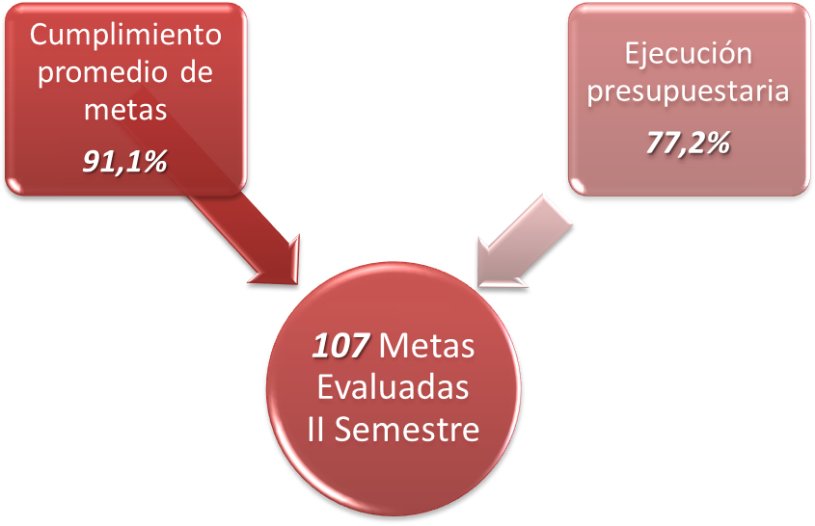
Promedio simple 99.4%
Ejecución presupuestaria 75.6 %
Recursos asignados 64.3%
Recursos ejecutados 68.4%
Comportamiento histórico del cumplimiento de Metas Rutinarias
2008 2009 2010
99.8 99.7 99.4
85.7 83.7 75.6
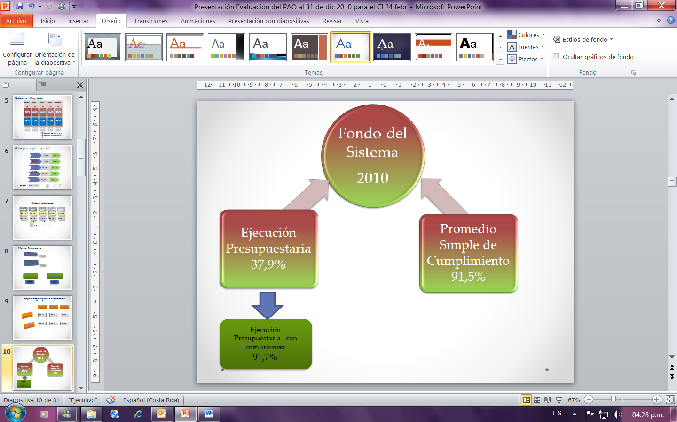
Logros 2010 por programa
Dirección Superior
- Finalizar el proceso de negociación del nuevo convenio de financiamiento del Fondo Especial de la Educación Superior (FEES) para el quinquenio (2011-2015).
- Apertura de diferentes sectores para ser capacitados y sensibilizados en el tema de discapacidad y accesibilidad.
Vicerrectoría de Administración
- Concluir el año en forma satisfactoria a nivel presupuestario, sin que se vieran afectadas las diferentes instancias, dado que el gobierno no giró ¢3,940 millones de colones que estaban presupuestados para el ITCR y en el Presupuesto Extraordinario de la República.
Centro Académico San José
- Adquisición del nuevo edificio con la correspondiente remodelación del mismo.
- Conclusión del los trámites y requerimientos necesarios para la remodelación del edificio SJ.
- Mejoras cualitativas realizadas en el parqueo del Centro Académico, edificio SJ
Docencia
- Acreditación y Reacreditación
CEAB
- Acreditación de 1 programa (Ciencias de los Materiales).
- Reacreditación de 4 programas (Construcción, Mantenimiento Industrial Electrónica y Producción Industrial).
SINAES
- Incorporación en procesos de Autoevaluación (Administración de Empresas, Doctorado en Ciencias Naturales, Computación San Carlos, Agropecuaria, Arquitectura y Urbanismo e ISHLA).
- Apertura del programa de Ingeniería en Mecatrónica.
- Mejoramiento en los proceso de manejo de desechos.
- Inversión en laboratorio y equipo especializado.
- Generación de iniciativas interdisciplinarias.
- Aprovechamiento de las TIC`s en programas existentes y nuevas ofertas académicas.
- Fortalecimiento de la formación del personal docente en los cursos de: Idoneidad docente y varias especializaciones.
Vida Estudiantil
- Aprobación de la Propuesta “Reformulación del Fondo Solidario de Desarrollo Estudiantil modificación a la Política de Cobro de Derechos de Estudio y Reforma del Sistema de Becas del Instituto Tecnológico de Costa Rica”.
- Gestión para la consecución de recursos en programas dirigidas a las y los estudiantes.
- Se terminó la migración al nuevo sistema automatizado de los procesos y servicios de la biblioteca ALEPH.
- Con respecto a la prueba de admisión se mejoró el proceso de elaboración de ítems, científicamente probados.
- La consolidación de Programas Departamentales como el Programa de Admisión Restringida y el Programa de Acompañamiento a la Escuela de Ingeniería en Electrónica.
Investigación y Extensión
- Posicionamiento de los programas de investigación y extensión en el contexto nacional (nanotecnología, plasmas y energías renovadas).
- Premio Estrategia Siglo XXI.
- Organización del IV Encuentro de Investigadores.
- Se recibieron 45 misiones internacionales.
- Se firmaron 48 convenios nuevos.
- Se gestionó alrededor de 204 millones de colones a través del Programa Erasmus Windows External Cooperation que permitió la movilidad de 36 estudiantes de grado y posgrado y movilidad del staff administrativo y académico del TEC en universidades europeas.
- Consolidación de la Estrategia Zona Económica Especial Cartago.
- Obtención del premio a la empresa Editorial en Ciencia y Tecnología, otorgado por el CONICIT.
Sede Regional San Carlos
- Finalización de planos del CTEC y publicación del cartel de licitación.
- Propuesta para la creación de la carrera de Producción Industrial en la Sede Regional.
- Aprobación del proceso de Acreditación por parte de las autoridades institucionales a partir del 2011, con miras a la acreditación 2012.
- El 20 de Agosto se realizó la ceremonia de entrega del Certificado Oficial de Acreditación a la Carrera de Computación, por parte de SINAES.
Participación en 3 eventos:
1.1 Seminario Internacional de Búfalos, coordinado con la UCR y apoyo financiero de MICIT.
1.2 Participación en el IV encuentro de investigación a nivel Institucional.
1.3 II Encuentro de Investigación y Extensión en la Sede.
- Se finalizó con el informe de autoevaluación de la carrera de Agronomía con miras a la acreditación.
- Utilización de energías alternativas, como biogás y energía solar, para el desarrollo de la actividad de la Planta de Matanza.
- Se inició la obra de la piscina como aula pedagógica.
Comparación de metas Planes Anuales Operativos 2009 y 2010
PROGRAMA 1: Administración
Subprograma 1.2: Vicerrectoría de Administración
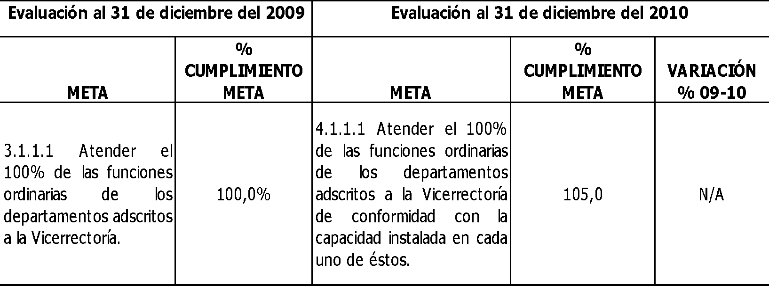
Subprograma 1.3: Centro Académico San José
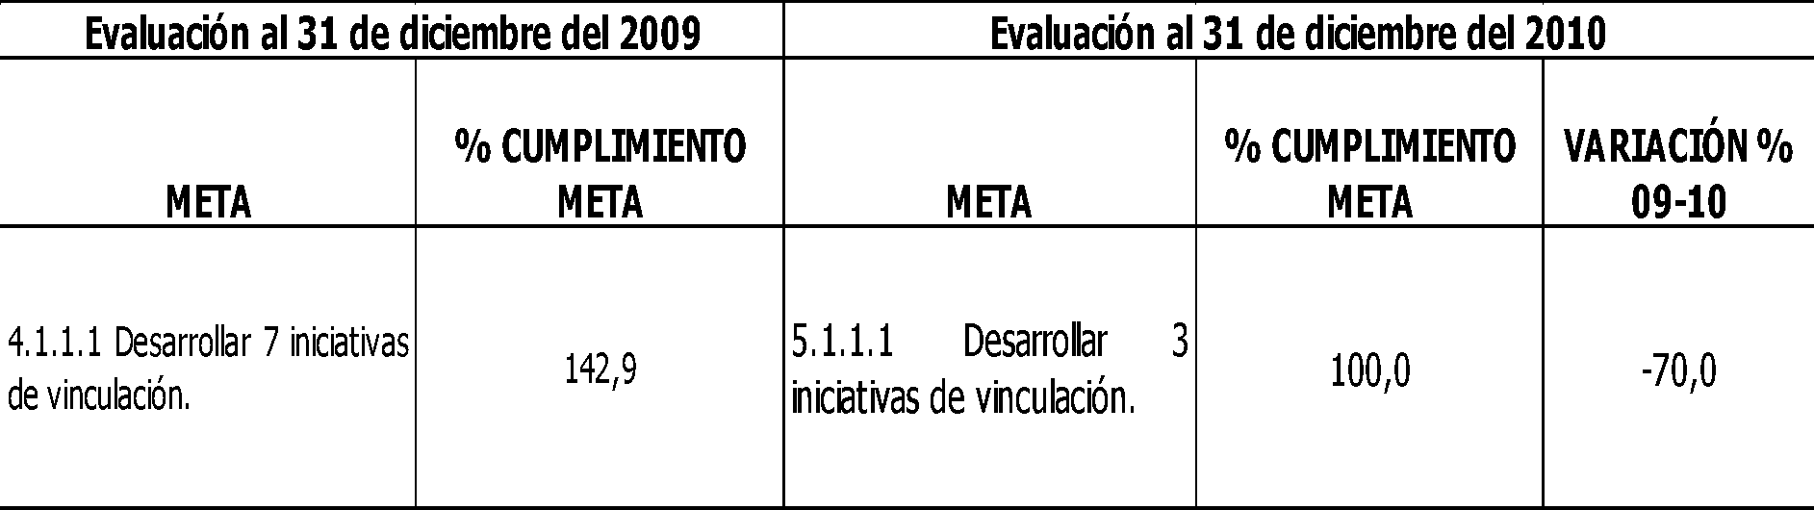
PROGRAMA 2: Docencia
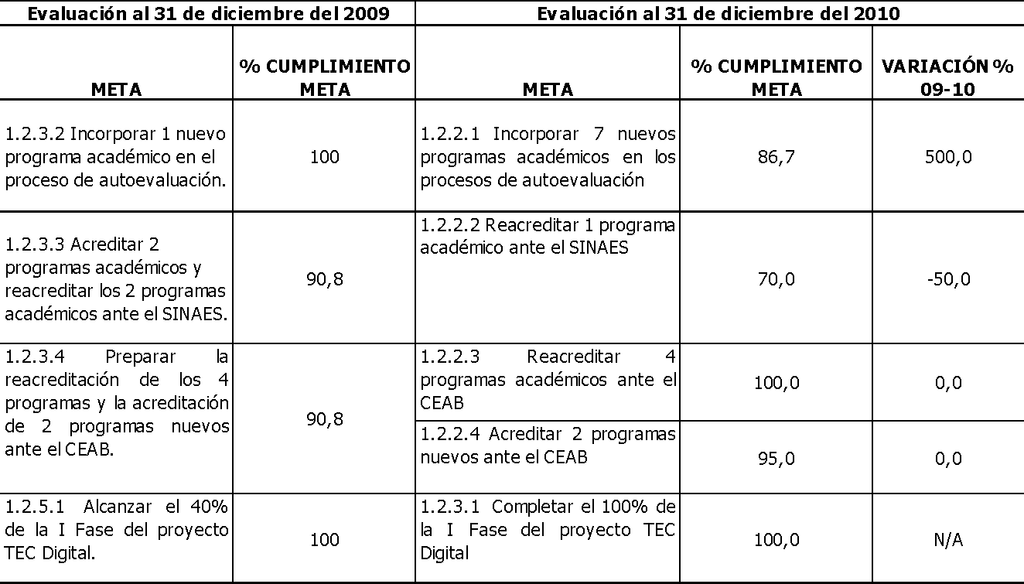

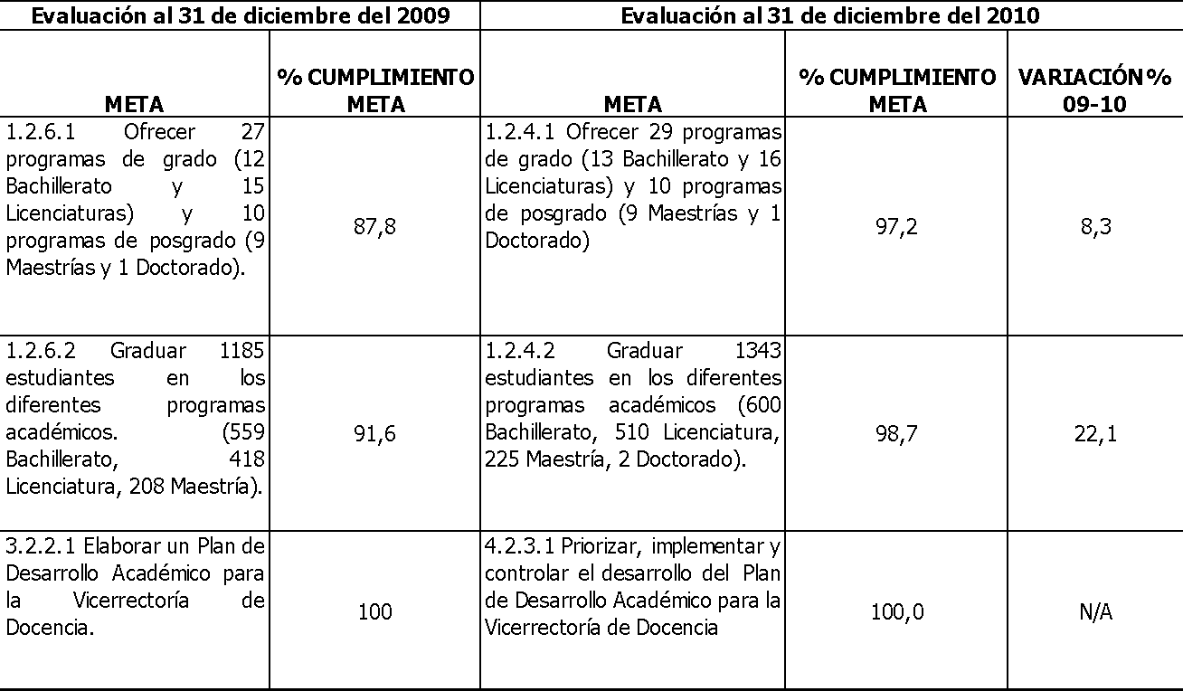
PROGRAMA 3: Vida Estudiantil y Servicios Académicos
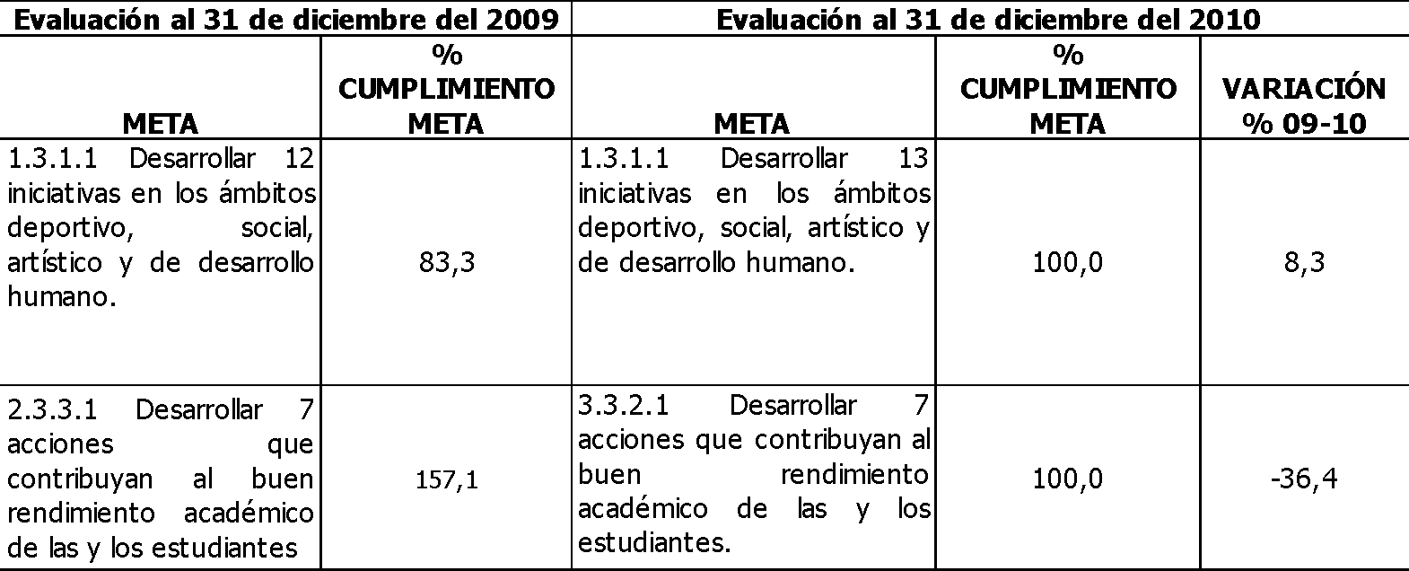
PROGRAMA 4: Investigación y Extensión
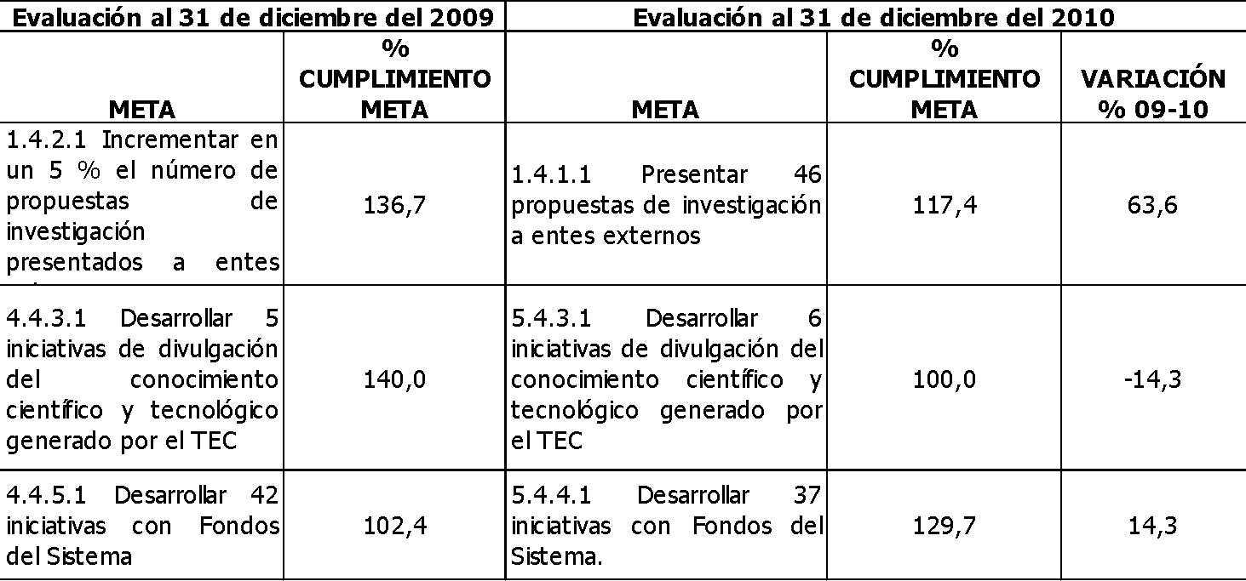
PROGRAMA 5: Sede Regional San Carlos
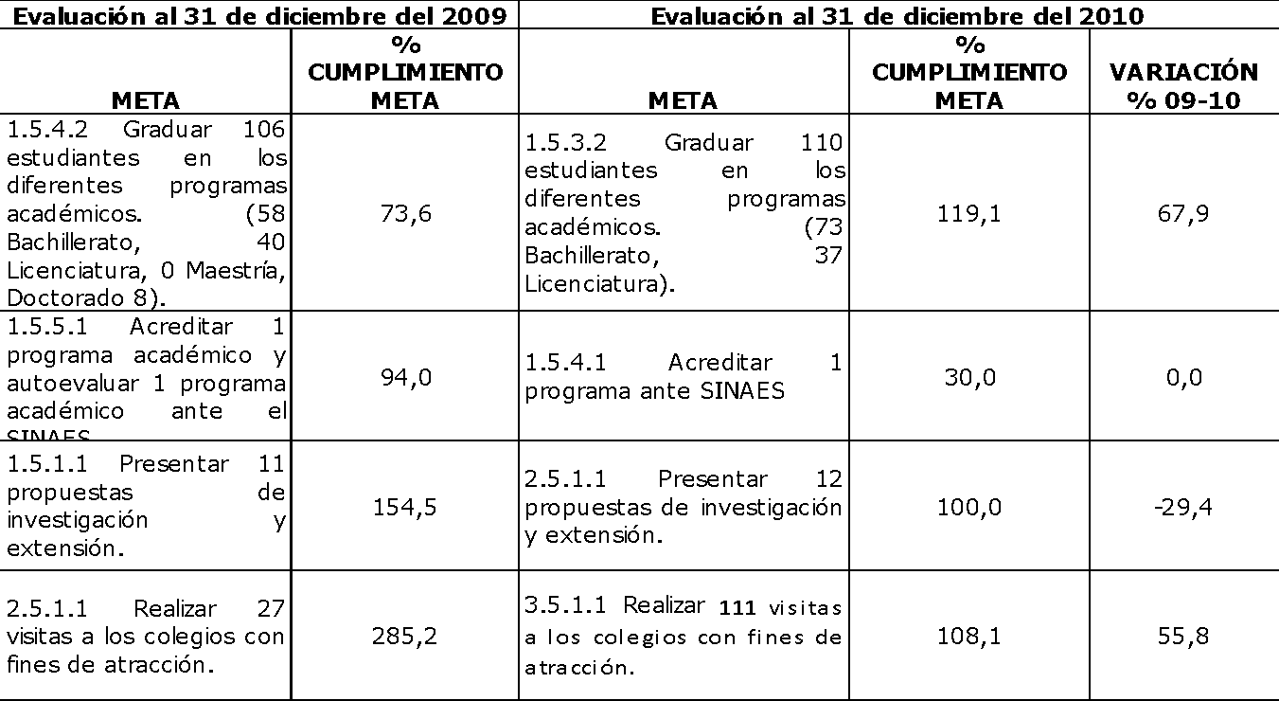
Mejoras en la Evaluación del PAO al 31 de diciembre
- Las entrevistas personalizadas de la Evaluación se realizaron con el presupuesto real ejecutado al 21 de diciembre, información dada por el Departamento de Financiero Contable, para tener un panorama más real de la ejecución presupuestaria vrs. el cumplimiento de sus metas.
- Se incluye un apartado de los principales logros obtenidos por Programa y Unidad Ejecutora.
- Comparación de metas de los Planes Anuales Operativos 2009 y 2010.
  - Las metas de mayor relevancia para el 2010 fueron escogidas por los Vicerrectores, Director de Sede y Centro Académico.
El documento de la Evaluación del PAO al 31 de diciembre ya se encuentra disponible en el SIPP, de la página de la Contraloría General de la República.
Conclusiones
- Fortalecer el sistema de planificación institucional
  - Crear un mayor compromiso por parte de los actores involucrados en la formulación y evaluación del Plan Anual Operativo.
- Actualmente la OPI, trabaja en los requerimientos para sistematizar los procesos de formulación, evaluación con su respectiva vinculación al presupuesto institucional, con el objetivo de presentar la información para la toma de decisiones de manera ágil y oportuna.
La señora Grettel Castro agradece a las personas invitadas la presentación. Comenta que se ha mejorado mucho en la formulación y en el proceso de la planificación dentro de la Institución; sin embargo, todavía hay que enmendar más, ya que este proceso es muy lento y sobre todo que la cultura institucional no es una cultura de planificación, siempre la han visto como un proceso de llenar papeles, por un lado y por otro lado el otro problema está en la consolidación a nivel de Vicerrectorías por programas, ya que no en todas las Vicerrectorías funciona de la misma forma y se encuentra que muchas veces en las escuelas y departamentos se proponen metas, las cuales no cuentan con presupuesto, no hay un proceso consensuado por parte de las Vicerrectorías. Destaca que en el caso de la Vicerrectoría de Vida Estudiantil y Servicios Académicos, el cumplimiento de metas y la ejecución presupuestaria, es bastante concordante y además de las más altas.
La señora Mercedes Mora resalta que se han hecho mejoras en la Oficina de Planificación Institucional, con respecto a trabajar con cada uno de los programas, estas mejoras pueden visualizarse en los programas 1-3 y San Carlos, donde se ha trabajado en conjunto, en la formulación y evaluación, además en la consolidación de la formulación.
El señor José Antonio Sánchez añade que esto ha sido un esfuerzo a nivel institucional. Considera que debe de alinearse el proceso de formulación a la estrategia institucional. Asimismo, marcar pautas y culturizar un poco a los cuerpos ejecutivos, ya que todos no trabajan igual. A modo de ejemplo, comenta que en la VIESA siempre van adelante en este proceso, porque es muy organizada, les llaman e indican que tienen una actividad pero que no la tienen entonces, la incorporan.
El señor Erick Sandoval consulta quién realiza la evaluación final de cada año.
La señora Mercedes Mora indica que la Unidad de Formulación de Planes visita a las partes y así se evalúa, pero el responsable es cada unidad ejecutora y es quien indica si se han o no cumplido las metas.
El señor Erick Sandoval considera que dentro de la evaluación de los diferentes programas, deben incluirse usuarios que utilicen ciertos servicios, para que ellos puedan dar un aporte a la evaluación de los mismos.
La señora Grettel Castro explica que esta es una evaluación de metas cuantificables que se formulan para el Plan Anual Operativo, es diferente de una evaluación de los servicios. Se está mejorando con el planeamiento estratégico en la elaboración de indicadores de objetivos estratégicos, a nivel institucional.
La señora Claudia Zúñiga agradece a las personas de la Oficina de Planificación Institucional, por el seguimiento que dan a los directores de las escuelas, lo cual es muy importante, pues con este seguimiento las personas nuevas tienen la oportunidad de una inducción, lo que permite que los estándares suban. Recalca, que sería importante contar a futuro con la cuantificación de algunas actividades y programas, con los que no se cuenta en este momento.
NOTA: Se retiran las personas invitadas a las 9:25 a.m.
RECESO: 9:28 a.m. a las 9:48 a.m.
La señora Grettel Castro presenta la propuesta denominada: “Evaluación del Plan Anual Operativo al 31 de diciembre del 2010.” elaborada por la Presidencia. (Adjunta a la carpeta de esta acta). Aclara que en la reunión de la Comisión de Planificación y Administración, por error no se invitó a los funcionarios de la Auditoría Interna; sin embargo, esperaban contar con algunas observaciones de la Auditoría, pero no las hicieron llegar, se lamenta ya que en alguna medida las observaciones mejoran un poco el proceso.
Se somete a votación la propuesta y se obtiene el siguiente resultado: 10 votos a favor, 0 en contra. Se somete a votación la firmeza del acuerdo y se obtiene el siguiente resultado: 10 votos a favor, 0 en contra.
Por lo tanto, el Consejo Institucional:
CONSIDERANDO QUE:
- La Secretaría del Consejo Institucional recibió el Oficio PAO-OPI-094-2011, con fecha 11 de febrero de 2011, suscrito por el MAE. Marcel Hernández Mora, Director de la Oficina de Planificación Institucional, dirigido al M.Sc. Eugenio Trejos Benavides, Rector, con copia a la BQ. Grettel Castro, Coordinadora de la Comisión de Planificación y Administración, a la Secretaría del Consejo Institucional, a la Auditoría Interna y a la Vicerrectoría de Administración, en el cual remite la Evaluación del Plan Anual Operativo al 31 de diciembre, 2010.
- La Secretaría del Consejo Institucional recibió el Oficio PAO-OPI-095-2011, con fecha 15 de febrero de 2011, suscrito por el MAE. Marcel Hernández Mora, Director de la Oficina de Planificación Institucional, dirigido al M.Sc. Eugenio Trejos Benavides, Rector, con copia a la BQ. Grettel Castro, Coordinadora de la Comisión de Planificación y Administración, a la Secretaría del Consejo Institucional, a la Auditoría Interna y a la Vicerrectoría de Administración, en el cual remite Fe de Erratas de la Evaluación del Plan Anual Operativo al 31 de diciembre, 2010, en el que se considera el Capítulo V Comparación de Metas de los Planes Anuales Operativos del 2008, 2009 y 2010 y solicita la sustitución de dicho apartado.
- La Secretaría del Consejo Institucional recibió el Oficio PAO-OPI-096-2011, con fecha 17 de febrero de 2011, suscrito por el MAE. Marcel Hernández Mora, Director de la Oficina de Planificación Institucional, dirigido al M.Sc. Eugenio Trejos Benavides, Presidente del Consejo Institucional, con copia a la BQ. Grettel Castro, Coordinadora de la Comisión de Planificación y Administración, a la Secretaría del Consejo Institucional a la Auditoría Interna y la Vicerrectoría de Administración, en el cual remite la Evaluación del Plan Anual Operativo al 31 de diciembre, 2010, con la incorporación de observaciones del Consejo de Rectoría.
- La Comisión de Planificación y Administración en reunión No. 392-2011, celebrada el 18 de febrero de 2011, recibió al MAE. Marcel Hernández, Lic. José Antonio Sánchez y Licda. Mercedes Mora, de la Oficina de Planificación Institucional y al MAE. Jorge Mena, Vicerrector de Administración quienes expusieron la Evaluación al Plan Anual Operativo al 31 de diciembre de 2010. Al presentarse dudas respecto a los porcentajes de ejecución en la partida presupuestaria de Remuneraciones ya que en algunos casos superan el 100%, y con el objetivo de reflejar la información de una forma clara, se dispone llamar a los funcionarios del Departamento Financiero Contable y Recursos Humanos para que aclararan las dudas al respecto.
- En esta misma reunión se recibe a la M.AE. Auxiliadora Navarro, Lic. Johnny Masís Siles, ambos del Departamento Financiero Contable y MAE. Nelson Ortega del Departamento de Recursos Humanos, quienes expusieron ampliamente sobre el tema solicitado, comprometiéndose a remitir la información antes del 23 de febrero del 2011, con el propósito de que la Comisión de Planificación la analice en la Sesión Extraordinaria programada para el 23 de febrero del 2011.
- La Comisión de Planificación y Administración en reunión extraordinaria No. 393-2011, celebrada el 23 de febrero de 2011, recibió el Oficio PAO-OPI-097-2011, con fecha 23 de febrero, 2011, suscrito por el MAE. Marcel Hernández Mora, Director de la Oficina de Planificación Institucional, dirigido al M.Sc. Eugenio Trejos Benavides, Presidente del Consejo Institucional, con copia a la BQ. Grettel Castro, Coordinadora de la Comisión de Planificación y Administración, Secretaría del Consejo Institucional, Auditoría Interna y Vicerrectoría de Administración, en el cual adjunta la Evaluación del Plan Anual Operativo al 31 de diciembre 2010; en el cual se contemplan las observaciones solicitadas por la Comisión de Planificación, por lo que dispone elevar al Consejo Institucional, la propuesta para dar por conocida la Evaluación al Plan Anual Operativo al 31 de diciembre de 2010 y posterior envío a la Contraloría General de la República.
- La Secretaría del Consejo Institucional recibió el Oficio AUDI-032-2011, con fecha 23 de febrero de 2011, suscrito por el Lic. Isidro Álvarez, Auditor Interno, dirigido a la BQ. Grettel Castro, Coordinadora de la Comisión de Planificación y Administración, en el cual informa que esa Auditoría se vio imposibilitada de dar atención a la asesoría correspondiente según lo establecido en la normativa institucional, en virtud de que el oficio PAO-OPI-097-2011, suscrito por el MAE. Marcel Hernández Mora, Director de la Oficina de Planificación Institucional, en el cual remitió la última versión electrónica del documento “Evaluación del Plan Anual Operativo al 31 de diciembre, 2010”, fue recibido el 23 febrero 2011, a las 10:00 am.
SE ACUERDA:
- Dar por conocida la Evaluación del Plan Anual Operativo al 31 de diciembre de 2010, con la corrección incluida en el oficio PAO-OPI-097-2011.
- Solicitar a la Administración lo siguiente:
b.1 Remitir la Evaluación del Plan Anual Operativo al 31 de diciembre del 2010, a la Contraloría General de la República.
b.2 Coordinar acciones con la Comisión de Planificación y Administración, para utilizar la información de la Evaluación del Plan Anual Operativo al 31 de diciembre del 2010, con el fin de tomar decisiones y mejorar el proceso de planificación institucional.
Comunicar. ACUERDO FIRME.
La discusión de este punto consta en el archivo digital de la Sesión No. 2701.
ARTÍCULO 10. Declaratoria de Interés del II Congreso Nacional de Biotecnología, que se llevará a cabo entre del 11 y 13 de mayo del 2011, en el Hotel Crowne Plaza Corobicí, San José
El señor Jorge Chaves presenta la propuesta denominada: “Designación de un Representante del Consejo Institucional en el Acto de Graduación No. 211, que se llevará a cabo en la Sede Regional San Carlos, el 14 de abril del 2011, a las 4:30 p.m.” elaborada por la Comisión de Asuntos Académicos y Estudiantiles. (Adjunta a la carpeta de esta acta).
Se somete a votación la propuesta y se obtiene el siguiente resultado: 10 votos a favor, 0 en contra. Se somete a votación la firmeza del acuerdo y se obtiene el siguiente resultado: 10 votos a favor, 0 en contra.
Por lo tanto, el Consejo Institucional:
CONSIDERANDO QUE:
- La Secretaría del Consejo Institucional recibió el oficio EB-56-2011, de fecha 07 de febrero del 2011, suscrito por el MAP. Jaime Brenes, Director de la Escuela de Biología, dirigido al Consejo Institucional, en el cual solicita que se declare de interés institucional el II Congreso Nacional de Biotecnología, y que en lo que corresponde dice:
“Desde el año 2007 nuestra Escuela de Biología y el Centro de Investigación en Biotecnología han realizado diversos eventos con el fin de posicionar tanto al CIB como a la Escuela como líderes a nivel nacional y regional en investigación y formación de profesionales en Biotecnología.
Es por esto que desde el año pasado se han articulado acciones con el Colegio de Biólogos y las Universidad de Costa Rica y Universidad Nacional, con el fin de organizar un evento de carácter internacional en el cual se llevará a cabo tres congresos de forma simultánea a saber, segundo Congreso Latinoamericano de Genética Humana, Sexto Congreso Nacional de Biología y el segundo Congreso Nacional de Biotecnología. En este caso la Escuela de Biología del ITCR y el CIB están a cargo de la organización del congreso de Biotecnología.
Dicho Congreso de Nacional de Biotecnología (y los simultáneos mencionados) se llevará a cabo entre el 11 y 13 de mayo del presente año en el Hotel Crowne Plaza Corobicí en la ciudad de San José.
Cabe señalar que el último congreso Nacional de Biotecnología se realizó en el año 2000 bajo la organización de la Universidad de Costa Rica. Para dicha ocasión, a pesar de la pertinencia del área como potenciador del desarrollo nacional, el país aún no contaba con profesionales graduados en esta área, situación que a la fecha ha cambiado notablemente a partir del inicio de las promociones de Ingenieros Biotecnólogos del ITCR en el 2001 y que a la fecha suman más de 320.
De esta forma el Congreso Nacional de Biotecnología será una actividad de alto impacto que permitirá fortalecer el intercambio de conocimiento científico y la capacitación de profesionales a nivel nacional e internacional en las tres áreas de mayor desarrollo de la Biotecnología como son la vegetal, ambiental y médica.
Además dicho congreso permitirá potenciar la imagen del ITCR como líder en la formación de profesionales y generación de aplicaciones vinculadas con diversos sectores productivos del país en las diversas áreas de la Biotecnología. La actividad permitirá exponer a la comunidad nacional e internacional el potencial que tiene la biotecnología como herramienta de desarrollo.
Cabe señalar que dicho evento ya ha sido declarado de interés institucional por la Universidad de Costa Rica, Universidad Nacional y de interés público por el Ministerio de Ciencia y Tecnología (MICIT).
Para su análisis les adjuntamos el Acuerdo de Consejo de la Escuela de Biología, en su sesión 02-2011, en su artículo 10 donde se acuerda entre otras cosas:
- Se acuerda apoyar el proceso de planificación y ejecución del II Congreso Nacional de Biotecnología
- Se acuerda gestionar el apoyo con recurso humano para la organización del II Congreso Nacional de Biotecnología
- Se acuerda apoyar los trámites para que dicho evento sea declarado de interés institucional ante el Consejo Institucional del ITCR.”
- La Comisión de Asuntos Académicos y Estudiantiles, en reunión celebrada el 21 de febrero del 2011, según consta en la Minuta No. 301-2011, conoció la solicitud de declaratoria de interés y por considerarlo un evento de gran pertinencia académica, dispone elevar la propuesta al Consejo Institucional, para su conocimiento y aprobación.
SE ACUERDA:
- Declarar de interés institucional el II Congreso Nacional de Biotecnología, que se llevará a cabo del 11 al 13 de mayo del 2011, en el Hotel Crowne Plaza Corobicí, San José, a cargo de la Escuela de Biología y el Centro de Investigación en Biotecnología.
- Comunicar. ACUERDO FIRME.
La discusión de este punto consta en el archivo digital de la Sesión No. 2701.
ARTÍCULO 11. Pronunciamiento del Consejo Institucional del ITCR sobre el Proyecto “Ley de Hostigamiento Laboral en el Empleo y la Docencia”, que se tramita en la Asamblea Legislativa bajo el. Expediente No. 17.460
La señora Claudia Zúñiga presenta la propuesta denominada: “Pronunciamiento del Consejo Institucional del ITCR sobre el Proyecto “Ley de Hostigamiento Laboral en el Empleo y la Docencia”, que se tramita en la Asamblea Legislativa bajo el. Expediente No. 17.460.”; elaborada por la Presidencia. (Adjunta a la carpeta de esta acta), y que dice:
CONSIDERANDO QUE:
- La Secretaría del Consejo Institucional recibió Boleta de Comunicación de la Rectoría, Ref. 722-10, con fecha 08 de noviembre de 2010, en la que se adjunta copia del oficio recibido de la Asamblea Legislativa CPAS-1588-460, en el que solicitan el criterio sobre el Proyecto de “Ley de Hostigamiento laboral en el empleo y la docencia”, el cual se tramita bajo Expediente Legislativo No. 17.460.
- Mediante oficios SCI-880-2010 y SCI-881-2010, de fecha 11 de noviembre de 2010, suscritos por la Licda. Bertalía Sánchez Salas, Directora Ejecutiva de la Secretaría del Consejo Institucional, dirigidos al Lic. Carlos Segnini, Director de la Oficina de Asesoría Legal, Ing. Giannina Ortiz, Vicerrectora de Administración, Licda. Ligia Rivas, Vicerrectora de Vida Estudiantil y Servicios Académicos, Dra. Hannia Rodríguez, Directora del Departamento de Recursos Humanos y MSc. Ana Rosa Ruiz, Coordinadora de la Oficina de Equidad de Género, se solicita emitir el respectivo criterio sobre el Proyecto de “Ley de Hostigamiento laboral en el empleo y la docencia”.
- La Secretaría del Consejo Institucional, recibe oficio OEG-253-2010, de 19 de noviembre de 2010, suscrito por la MSc. Ana Rosa Ruiz, Coordinadora de la Oficina de Equidad de Género, dirigido a la Licda. Bertalía Sánchez Salas, Directora Ejecutiva de la Secretaría del Consejo Institucional, en el cual transcribe las consideraciones realizadas por esa Oficina al Proyecto de “Ley de Hostigamiento laboral en el empleo y la docencia”, y que dice:
“Considerando que:
- El acoso laboral “es un proceso de alcance personal, laboral e institucional: representa una de las principales fuentes de estrés laboral y es considera una de las violencias más intimas y clandestinas del mundo del trabajo, una de las experiencias más devastadoras que puede sufrir un ser humano en situaciones ordinarias hasta el punto de destruirlo física y psicológicamente.” Ma. France Hirigoyen, “El acoso moral” 1998
- El acoso laboral es un tema que se ha investigado a nivel mundial. Algunos de los hallazgos han sido los siguiente:
  - En varios países de Europa se calcula que 40 millones de europeos han sido victimas causando un gasto de 20 millones de euros ((¢8,823,317,040.00) anuales en incapacidades. En Suecia, se ha considerado entre las causas de suicidio. (01-09-2002 Corriere de la sera: “Mobbing, malattia da 20 miliardi di euro”, Economía.).
  - En su mayoría afecta a las mujeres (52%). Además se ha estimado que el 62.5% involucra a empleados privados y el 52% poseen grado académico técnico o universitario. 18-01-2003 Corriere de la sera: “Un milione di lavoratori maltrattato dai capi”, Cronache.
- Las investigaciones han identificado como algunas de las causas, las siguientes:
  - Una organización deficiente y difusa que permite situaciones de ambigüedad y conflictividad de roles, desinterés en los mandos intermedios o superiores para adoptar decisiones.
  - Falta de preparación de la jefaturas para gestionar conflictos
  - Escasa comunicación
  - Distribución del trabajo
  - Existencias de vacíos de poder en la organización que son aprovechados por las personas agresoras
  - Trabajo con bajo contenido, monótono y con escasa autonomía
  - Con deficientes o inexistentes mecanismos de información
  - Con objetivos de trabajo no establecidos o poco claros, como actitudes contrarias a la innovación
  - Con estilos de dirección autoritaria, etc.
- El 23% de los casos atendido por la Oficina de Equidad de Género en el 2009 tipifican en las manifestaciones que se exponen en el Artículo 4 del Proyecto de Ley. A raíz de esta situación, en el ITCR existe un borrador de propuesta para atender el acoso laboral que fue elaborado por varias instancias de la Institución: AFITEC, Oficina de Equidad de Género, principalmente.
- Esta situación debe ser parte de las estrategias de desarrollo humano de toda organización, con el fin de promover ambientes sanos, de respecto y de confianza.
- La aprobación de este Proyecto fortalecerá los derechos laborales de los y las trabajadoras y promoverá mayor crecimiento de toda organización.
- Toda acción que pretenda eliminar las diferentes formas de discriminación deben:
  - Contener acciones hacia la prevención y el tratamiento. Por este motivo, consideramos de gran importancia que el Proyecto promueva en las entidades estos dos niveles.”
- La Secretaría del Consejo Institucional, recibió oficio VIDA-1465-10 del 15 de diciembre de 2010, suscrito por el Ing. Andrés Robles, Vicerrector ai. de Docencia, dirigido a la Licda. Bertalía Sánchez Salas, Directora Ejecutiva de la Secretaría del Consejo Institucional, en el cual transcribe el acuerdo del Consejo de Docencia, Sesión 21-2010, Artículo 5, inciso a, respecto al criterio del Proyecto de “Ley de Hostigamiento laboral en el empleo y la docencia”, el cual dice;
“El proyecto de ley propone sustancialmente llenar un vacío jurídico sobre un tema que se ha venido invisibilizando pero que se está presentando en los diferentes sedes laborales tanto privadas como públicas, relativo al acoso emocional, acoso moral u hostigamiento laboral conocido en los países angloparlantes como Mobbing, la necesidad de contar con una normativa específica para la regulación de este tipo de faltas laborales ya sea por parte del patrono respecto de la persona trabajadora o de dos trabajadores del mismo o diferente nivel o categorías, ha motivado la presentación de este proyecto de ley, que no solo se limita a indicar las causales que pueden ser sancionadas, sino el procedimiento aplicable según sea el ámbito de trabajo que se trate (público o privado )-
Para entender más claramente que es el acoso psicológico, acoso moral u hostigamiento laboral, considérese lo resuelto en esta materia por la Sala II de la Corte Suprema de Justicia que literalmente dispone: DIFERENCIAS DEL “MOBBING” –ACOSO MORAL U HOSTIGAMIENTO LABORAL– Y OTRAS FIGURAS ANÁLOGAS: Con el objeto de no incurrir en una indebida aplicación con otras figuras similares, conviene diferenciar el “Mobbing” o el acoso laboral de otras figuras análogas como el estrés profesional, las situaciones conflictivas laboral es y la agresión aislada. Diferencia: a) con el estrés profesional: el estrés no es otra cosa que las consecuencias sufridas por el trabajador producto de la sobrecarga y las malas condiciones en el trabajo. Cuando una persona es sometida a un ritmo agotador sólo está cansada, pero cuando se le empieza a humillar públicamente, cae enferma. b) De las situaciones conflictivas laborales: en los casos de conflicto, generalmente se exteriorizan por medio de los reproches. En el caso del acoso, por el contrario se oculta “lo no verbalizado. No se establece una relación simétrica como en el conflicto sino una relación dominante-dominado, en la que el que controla el juego intenta someter al otro y hacerle perder su identidad. Cuando eso ocurre dentro de una relación de subordinación, hay un abuso de poder jerárquico, y la autoridad legítima se convierte en dominio sobre una persona” (MÁRQUEZ GARMENDIA, M. Op.cit., p.318) y c) de la agresión aislada: una agresión verbal aislada es un acto de violencia pero no de acoso laboral a menos que vaya precedido de múltiples pequeñas agresiones. Los reproches reiterados sí lo son, máxime si hay otras conductas descalificadoras contra la persona. El acoso laboral puede, entonces, llegar a legitimar al trabajador para dar por terminado el contrato de trabajo con responsabilidad patronal (artículo 83 inciso j) del Código de Trabajo) sin que el retiro se considere como abandono del cargo, pues en el fondo es un despido indirecto. (En similar sentido ver los votos Nos 217 de las 14:30 horas del 3 de noviembre de 1998 y 752 de las 10:00 horas del 14 de diciembre de 2001)”. (Resolución Nº 2003-00792 de las 14:35 horas del 18 de diciembre de 2003).
Es conocido que ya en sede laboral, se han presentado denuncias por este tipo de falta y que varias han sido las sentencias que han reconocido sus existencia, pero lamentablemente no hay una normativa especifica que regule con claridad el proceso de investigación, medidas cautelares y sanciones aplicables, por lo complicado que resulta este tipo de falta en las diferentes sedes laborales, sea administrativa o en la sede privada propiamente la regulada por el Código de trabajo.
Entre las novedades del proyecto que ha recogido algunas iniciativas anteriores, está la creación por parte de los entes Universitarios que impartan la carrera de psicología, para habilitar consultorios públicos y gratuitos para la atención de las demandas con motivo de la entrada en vigencia de la ley. Esto no excluye a las otras universidades que sin tener una carrera especializada en este tipo de atención, no ofrezcan asesoría técnica especializada a través de las diferentes ofertas de atención a estudiantes, profesores y funcionarios administrativos, sin embargo, debe considerarse que esa disposición implicará una imposición por parte de la Asamblea Legislativa a las universidades, que bien puede considerarse violatoria de la autonomía universitaria por invadir la esfera de la autonomía funcional de la universidad.
Acuerdo firme”.
- Mediante oficio SCI-067-2011, de 10 de febrero de 2011, suscrito por la Licda. Bertalía Sánchez Salas, Directora Ejecutiva de la Secretaría del Consejo Institucional, dirigido al Lic. Carlos Segnini, Director de la Oficina de Asesoría Legal, Ing. Giannina Ortiz, Vicerrectora de Administración, Licda. Ligia Rivas, Vicerrectora de Vida Estudiantil y Servicios Académicos y Dra. Hannia Rodríguez, Directora del Departamento de Recursos Humanos, se reitera solicitud de análisis del Proyecto “Ley de Hostigamiento laboral en el empleo y la docencia”.
- Se recibe oficio AL-050-2011, del 17 de febrero de 2011, suscrito por el Lic. Carlos Segnini, Director de la Oficina de Asesoría Legal, dirigido a la Licda. Bertalía Sánchez Salas, Directora Ejecutiva de la Secretaría del Consejo Institucional, en el cual adjunta el pronunciamiento de esa Oficina respecto al Proyecto de “Ley de Hostigamiento laboral en el empleo y la docencia”, que en lo conducente dice:
“Hoy en día son muchas las situaciones de hostigamiento laboral que se dan tanto en el sector privado como el público, lo que hace necesario contar con una ley especial que venga a regir esta materia. No solo se da el hostigamiento a través de actos o manifestaciones escritas o verbales, sino también a través de los gestos. El hostigamiento laboral atenta contra la integridad física y psíquica de la persona que la sufre. Este flagelo no solo viene a incidir gravemente en la seguridad laboral y la salud del funcionario o empleado sino también a repercutir negativamente en el entorno familiar.
Cuando se habla de este tema, nos imaginamos que el hostigamiento se da de superior a subalterno o entre compañeros de una misma jerarquía, no obstante el problema lo sufren también los superiores, éstos también son sometidos a persecución por parte de los subordinados, y el motivo radica muchas veces cuando se le da un cargo de dirección o jefatura a la persona que tiene menos tiempo de laborar para esa institución o empresa o porque hay una persona cuyo interés es asumir esa jefatura y trata por todos los medios posibles de criticar el trabajo del superior, de ridiculizarlo, etc.
Analizando el proyecto de Ley contra el hostigamiento laboral en el empleo y la docencia, que se encuentra en la Asamblea Legislativa bajo el expediente No. 17460, el mismo establece en el artículo 3, “Manifestaciones del hostigamiento laboral”, en su inciso 4, que la discriminación hacia los trabajadores se da en virtud de “sexo, raza, nacionalidad, religión e idioma”, sin embargo es importante destacar que esa discriminación se da también por razones políticas, lo cual no debe dejarse de lado y ser considerado dentro de este artículo.
En este mismo artículo, inciso 8, se establece también como una manifestación de acoso laboral el ejercer presión en el desempeño de las tareas y funciones de la víctima. Esa presión que se ejerce en repetidas ocasiones, no siempre va con el objetivo de querer perjudicar a la otra persona, sino más bien, porque a la administración se le exige cumplir con una serie de actividades en plazos definidos, lo cual obliga a solicitar el cumplimiento de esas actividades en periodos cortos. De quedar plasmado este inciso de la manera que está, puede poner en peligro una eficiente expedición de los asuntos que lleva la administración.
El artículo 14 de este proyecto estipula que solo agotada la via administrativa puede presentar la denuncia ante la autoridad judicial. De acuerdo al voto No. 3669-06 es facultativa la potestad de agotar la vía administrativa salvo lo que disponen los artículos 173 y 182 de la Constitución Política es decir se excluye la materia municipal y contratación administrativa.
El artículo 16 del proyecto establece que cuando una persona ofendida es menor de edad, le compete a los padres, sus representantes legales o Patronato Nacional de la Infancia interponer la demanda y tratándose de mayores de quince pero menores de dieciocho, estarán legitimados para actuar ante las autoridades judiciales. Este enunciado hace ver dos categorías de menores, los mayores de quince años y los menores de quince, lo cual viene a rozar con el artículo 92 del Código de la Niñez y la Adolescencia, normativa especial cuyo objetivo es proteger de manera integral los derechos de las personas menores de edad y que estipula que se prohíbe el trabajo de las personas menores de quince años.
Las anteriores son las únicas observaciones que esta Asesoría hace al proyecto de ley, en todo lo demás, considera que cumple con el ordenamiento jurídico.
De llegar a aprobarse este proyecto, estaría contribuyendo a mantener ambientes laborales más sanos, mejores relaciones interpersonales y una mayor motivación a trabajar en pro de la institución o la empresa.”
- Se recibe oficio VIESA-114-2011, del 21 de febrero de 2011, suscrito por la Licda. Ligia Rivas, Vicerrectora de Vida Estudiantil y Servicios Académicos, dirigido a la Licda. Bertalía Sánchez Salas, Directora Ejecutiva de la Secretaría del Consejo Institucional, en el cual adjunta las recomendaciones realizadas por la Licda. Ligia Rivas R, la Licda. Laura Pizarro y la Licda. Sonia Chinchilla, quienes han formado parte de comisiones contra el hostigamiento laboral, sobre el Proyecto de “Ley de Hostigamiento laboral en el empleo y la docencia”, que en lo conducente dicen:
      - Se sugiere cambiar el Título por: “Ley de Hostigamiento laboral en el empleo y en el contexto educativo”
      - Se debe establecer con claridad una definición de hostigamiento laboral respaldada en un mismo paradigma y referencia teórica
      - Se recomienda revisar el marco teórico conceptual bajo el cual se sustenta la Ley, ya que a pesar de que se mencionan diferentes autores, éste no queda claro.
      - Es importante definir qué conductas se consideran de hostigamiento laboral en el empleo y el ámbito educativo y tipificar las manifestaciones como faltas leves o graves.
      - Se sugiere describir con claridad cuáles serán las sanciones, en caso de que se compruebe el hostigamiento en el contexto laboral o educativo.
      - Se sugiere introducir la parte de prevención a la cual no se hace referencia.
En el mismo oficio se adjunta de manera impresa y digital el Proyecto de Ley con comentarios y sugerencias más puntuales, las cuales se detallan en un cuadro.
SE PROPONE:
- Pronunciarse a favor del “Proyecto de “Ley de Hostigamiento laboral en el empleo y la docencia”, el cual se tramita bajo Expediente Legislativo No. 17.460”, tomando en consideración las recomendaciones de los entes técnicos consultados, que se citan en los considerandos 3, 4, 6 y 7 de este acuerdo.
La señora Nancy Hidalgo comenta que ella vio el cuadro que tiene la propuesta y no le pareció apropiado incluirlo dentro del acuerdo, pues las observaciones son puntuales y algunas son preguntas, por lo que, sugiere que se redacte el último punto, indicando que se va adjuntar un documento en forma digital que contiene las observaciones correspondientes.
La señora Grettel Castro indica que para efectos de la propuesta este es un cuadro aclaratorio, pero considera innecesario enviar el acuerdo así, por lo que, sugiere incluir las observaciones de manera tal que se rescate lo más importante
Se procede con la readecuación de la propuesta, se incluye en el considerando 8 algunos de los comentarios y sugerencias realizadas por las profesionales en la materia.
Se somete a votación la propuesta modificada y se obtiene el siguiente resultado: 10 votos a favor, 0 en contra. Se somete a votación la firmeza del acuerdo y se obtiene el siguiente resultado: 10 votos a favor, 0 en contra.
Por lo tanto, el Consejo Institucional:
CONSIDERANDO QUE:
- La Secretaría del Consejo Institucional recibió Boleta de Comunicación de la Rectoría, Ref. 722-10, con fecha 08 de noviembre de 2010, en la que se adjunta copia del oficio recibido de la Asamblea Legislativa CPAS-1588-460, en el que solicitan el criterio sobre el Proyecto de “Ley de Hostigamiento laboral en el empleo y la docencia”, el cual se tramita bajo Expediente Legislativo No. 17.460.
- Mediante oficios SCI-880-2010 y SCI-881-2010, de fecha 11 de noviembre de 2010, suscritos por la Licda. Bertalía Sánchez Salas, Directora Ejecutiva de la Secretaría del Consejo Institucional, dirigidos al Lic. Carlos Segnini, Director de la Oficina de Asesoría Legal, Ing. Giannina Ortiz, Vicerrectora de Docencia, Licda. Ligia Rivas, Vicerrectora de Vida Estudiantil y Servicios Académicos, Dra. Hannia Rodríguez, Directora del Departamento de Recursos Humanos y MSc. Ana Rosa Ruiz, Coordinadora de la Oficina de Equidad de Género, se solicita emitir el respectivo criterio sobre el Proyecto de “Ley de Hostigamiento laboral en el empleo y la docencia”.
- La Secretaría del Consejo Institucional, recibe oficio OEG-253-2010, de 19 de noviembre de 2010, suscrito por la MSc. Ana Rosa Ruiz, Coordinadora de la Oficina de Equidad de Género, dirigido a la Licda. Bertalía Sánchez Salas, Directora Ejecutiva de la Secretaría del Consejo Institucional, en el cual transcribe las consideraciones realizadas por esa Oficina al Proyecto de “Ley de Hostigamiento laboral en el empleo y la docencia”, y que dice:
“Considerando que:
- El acoso laboral “es un proceso de alcance personal, laboral e institucional: representa una de las principales fuentes de estrés laboral y es considera una de las violencias más intimas y clandestinas del mundo del trabajo, una de las experiencias más devastadoras que puede sufrir un ser humano en situaciones ordinarias hasta el punto de destruirlo física y psicológicamente.” Ma. France Hirigoyen, “El acoso moral” 1998
- El acoso laboral es un tema que se ha investigado a nivel mundial. Algunos de los hallazgos han sido los siguiente:
  - En varios países de Europa se calcula que 40 millones de europeos han sido víctimas causando un gasto de 20 millones de euros ((¢8,823,317,040.00) anuales en incapacidades. En Suecia, se ha considerado entre las causas de suicidio. (01-09-2002 Corriere de la sera: “Mobbing, malattia da 20 miliardi di euro”, Economía.).
  - En su mayoría afecta a las mujeres (52%). Además se ha estimado que el 62.5% involucra a empleados privados y el 52% poseen grado académico técnico o universitario. 18-01-2003 Corriere de la sera: “Un milione di lavoratori maltrattato dai capi”, Cronache.
- Las investigaciones han identificado como algunas de las causas, las siguientes:
  - Una organización deficiente y difusa que permite situaciones de ambigüedad y conflictividad de roles, desinterés en los mandos intermedios o superiores para adoptar decisiones.
  - Falta de preparación de la jefaturas para gestionar conflictos
  - Escasa comunicación
  - Distribución del trabajo
  - Existencias de vacíos de poder en la organización que son aprovechados por las personas agresoras
  - Trabajo con bajo contenido, monótono y con escasa autonomía
  - Con deficientes o inexistentes mecanismos de información
  - Con objetivos de trabajo no establecidos o poco claros, como actitudes contrarias a la innovación
  - Con estilos de dirección autoritaria, etc.
- El 23% de los casos atendido por la Oficina de Equidad de Género en el 2009 tipifican en las manifestaciones que se exponen en el Artículo 4 del Proyecto de Ley. A raíz de esta situación, en el ITCR existe un borrador de propuesta para atender el acoso laboral que fue elaborado por varias instancias de la Institución: AFITEC, Oficina de Equidad de Género, principalmente.
- Esta situación debe ser parte de las estrategias de desarrollo humano de toda organización, con el fin de promover ambientes sanos, de respecto y de confianza.
- La aprobación de este Proyecto fortalecerá los derechos laborales de los y las trabajadoras y promoverá mayor crecimiento de toda organización.
- Toda acción que pretenda eliminar las diferentes formas de discriminación deben:
  - Contener acciones hacia la prevención y el tratamiento. Por este motivo, consideramos de gran importancia que el Proyecto promueva en las entidades estos dos niveles.”
- La Secretaría del Consejo Institucional, recibió oficio VIDA-1465-10 del 15 de diciembre de 2010, suscrito por el Ing. Andrés Robles, Vicerrector ai., de Docencia, dirigido a la Licda. Bertalía Sánchez Salas, Directora Ejecutiva de la Secretaría del Consejo Institucional, en el cual transcribe el acuerdo del Consejo de Docencia, Sesión 21-2010, Artículo 5, inciso a, respecto al criterio del Proyecto de “Ley de Hostigamiento laboral en el empleo y la docencia”, el cual dice;
“El proyecto de ley propone sustancialmente llenar un vacío jurídico sobre un tema que se ha venido invisibilizando pero que se está presentando en los diferentes sedes laborales tanto privadas como públicas, relativo al acoso emocional, acoso moral u hostigamiento laboral conocido en los países angloparlantes como Mobbing, la necesidad de contar con una normativa específica para la regulación de este tipo de faltas laborales ya sea por parte del patrono respecto de la persona trabajadora o de dos trabajadores del mismo o diferente nivel o categorías, ha motivado la presentación de este proyecto de ley, que no solo se limita a indicar las causales que pueden ser sancionadas, sino el procedimiento aplicable según sea el ámbito de trabajo que se trate, ( público o privado )-
Para entender más claramente que es el acoso psicológico, acoso moral u hostigamiento laboral, considérese lo resuelto en esta materia por la Sala II de la Corte Suprema de Justicia que literalmente dispone: DIFERENCIAS DEL “MOBBING” –ACOSO MORAL U HOSTIGAMIENTO LABORAL– Y OTRAS FIGURAS ANÁLOGAS: Con el objeto de no incurrir en una indebida aplicación con otras figuras similares, conviene diferenciar el “Mobbing” o el acoso laboral de otras figuras análogas como el estrés profesional, las situaciones conflictivas laboral es y la agresión aislada. Diferencia: a) con el estrés profesional: el estrés no es otra cosa que las consecuencias sufridas por el trabajador producto de la sobrecarga y las malas condiciones en el trabajo. Cuando una persona es sometida a un ritmo agotador sólo está cansada, pero cuando se le empieza a humillar públicamente, cae enferma. b) De las situaciones conflictivas laborales: en los casos de conflicto, generalmente se exteriorizan por medio de los reproches. En el caso del acoso, por el contrario se oculta “lo no verbalizado. No se establece una relación simétrica como en el conflicto sino una relación dominante-dominado, en la que el que controla el juego intenta someter al otro y hacerle perder su identidad. Cuando eso ocurre dentro de una relación de subordinación, hay un abuso de poder jerárquico, y la autoridad legítima se convierte en dominio sobre una persona” (MÁRQUEZ GARMENDIA, M. Op.cit., p.318) y c) de la agresión aislada: una agresión verbal aislada es un acto de violencia pero no de acoso laboral a menos que vaya precedido de múltiples pequeñas agresiones. Los reproches reiterados sí lo son, máxime si hay otras conductas descalificadoras contra la persona. El acoso laboral puede, entonces, llegar a legitimar al trabajador para dar por terminado el contrato de trabajo con responsabilidad patronal (artículo 83 inciso j) del Código de Trabajo) sin que el retiro se considere como abandono del cargo, pues en el fondo es un despido indirecto. (En similar sentido ver los votos Nos 217 de las 14:30 horas del 3 de noviembre de 1998 y 752 de las 10:00 horas del 14 de diciembre de 2001)”. (Resolución Nº 2003-00792 de las 14:35 horas del 18 de diciembre de 2003).
Es conocido que ya en sede laboral, se han presentado denuncias por este tipo de falta y que varias han sido las sentencias que han reconocido sus existencia, pero lamentablemente no hay una normativa especifica que regule con claridad el proceso de investigación, medidas cautelares y sanciones aplicables, por lo complicado que resulta este tipo de falta en las diferentes sedes laborales, sea administrativa o en la sede privada propiamente la regulada por el Código de trabajo.
Entre las novedades del proyecto que ha recogido algunas iniciativas anteriores, está la creación por parte de los entes Universitarios que impartan la carrera de psicología, para habilitar consultorios públicos y gratuitos para la atención de las demandas con motivo de la entrada en vigencia de la ley. Esto no excluye a las otras universidades que sin tener una carrera especializada en este tipo de atención, no ofrezcan asesoría técnica especializada a través de las diferentes ofertas de atención a estudiantes, profesores y funcionarios administrativos, sin embargo, debe considerarse que esa disposición implicará una imposición por parte de la Asamblea Legislativa a las universidades, que bien puede considerarse violatoria de la autonomía universitaria por invadir la esfera de la autonomía funcional de la universidad.
Acuerdo firme”.
- Mediante oficio SCI-067-2011, de 10 de febrero de 2011, suscrito por la Licda. Bertalía Sánchez Salas, Directora Ejecutiva de la Secretaría del Consejo Institucional, dirigido al Lic. Carlos Segnini, Director de la Oficina de Asesoría Legal, Ing. Giannina Ortiz, Vicerrectora de Docencia, Licda. Ligia Rivas, Vicerrectora de Vida Estudiantil y Servicios Académicos y Dra. Hannia Rodríguez, Directora del Departamento de Recursos Humanos, se reitera solicitud de análisis del Proyecto “Ley de Hostigamiento laboral en el empleo y la docencia”.
- Se recibe oficio AL-050-2011, del 17 de febrero de 2011, suscrito por el Lic. Carlos Segnini, Director de la Oficina de Asesoría Legal, dirigido a la Licda. Bertalía Sánchez Salas, Directora Ejecutiva de la Secretaría del Consejo Institucional, en el cual adjunta el pronunciamiento de esa Oficina respecto al Proyecto de “Ley de Hostigamiento laboral en el empleo y la docencia”, que en lo conducente dice:
“Hoy en día son muchas las situaciones de hostigamiento laboral que se dan tanto en el sector privado como el público, lo que hace necesario contar con una ley especial que venga a regir esta materia. No solo se da el hostigamiento a través de actos o manifestaciones escritas o verbales, sino también a través de los gestos. El hostigamiento laboral atenta contra la integridad física y psíquica de la persona que la sufre. Este flagelo no solo viene a incidir gravemente en la seguridad laboral y la salud del funcionario o empleado sino también a repercutir negativamente en el entorno familiar.
Cuando se habla de este tema, nos imaginamos que el hostigamiento se da de superior a subalterno o entre compañeros de una misma jerarquía, no obstante el problema lo sufren también los superiores, éstos también son sometidos a persecución por parte de los subordinados, y el motivo radica muchas veces cuando se le da un cargo de dirección o jefatura a la persona que tiene menos tiempo de laborar para esa institución o empresa o porque hay una persona cuyo interés es asumir esa jefatura y trata por todos los medios posibles de criticar el trabajo del superior, de ridiculizarlo, etc.
Analizando el proyecto de Ley contra el hostigamiento laboral en el empleo y la docencia, que se encuentra en la Asamblea Legislativa bajo el expediente No. 17460, el mismo establece en el artículo 3, “Manifestaciones del hostigamiento laboral”, en su inciso 4, que la discriminación hacia los trabajadores se da en virtud de “sexo, raza, nacionalidad, religión e idioma”, sin embargo es importante destacar que esa discriminación se da también por razones políticas, lo cual no debe dejarse de lado y ser considerado dentro de este artículo.
En este mismo artículo, inciso 8, se establece también como una manifestación de acoso laboral el ejercer presión en el desempeño de las tareas y funciones de la víctima. Esa presión que se ejerce en repetidas ocasiones, no siempre va con el objetivo de querer perjudicar a la otra persona, sino más bien, porque a la administración se le exige cumplir con una serie de actividades en plazos definidos, lo cual obliga a solicitar el cumplimiento de esas actividades en periodos cortos. De quedar plasmado este inciso de la manera que está, puede poner en peligro una eficiente expedición de los asuntos que lleva la administración.
El artículo 14 de este proyecto estipula que solo agotada la vía administrativa puede presentar la denuncia ante la autoridad judicial. De acuerdo al voto No. 3669-06 es facultativa la potestad de agotar la vía administrativa salvo lo que disponen los artículos 173 y 182 de la Constitución Política es decir se excluye la materia municipal y contratación administrativa.
El artículo 16 del proyecto establece que cuando una persona ofendida es menor de edad, le compete a los padres, sus representantes legales o Patronato Nacional de la Infancia interponer la demanda y tratándose de mayores de quince pero menores de dieciocho, estarán legitimados para actuar ante las autoridades judiciales. Este enunciado hace ver dos categorías de menores, los mayores de quince años y los menores de quince, lo cual viene a rozar con el artículo 92 del Código de la Niñez y la Adolescencia, normativa especial cuyo objetivo es proteger de manera integral los derechos de las personas menores de edad y que estipula que se prohíbe el trabajo de las personas menores de quince años.
Las anteriores son las únicas observaciones que esta Asesoría hace al proyecto de ley, en todo lo demás, considera que cumple con el ordenamiento jurídico.
De llegar a aprobarse este proyecto, estaría contribuyendo a mantener ambientes laborales más sanos, mejores relaciones interpersonales y una mayor motivación a trabajar en pro de la institución o la empresa.”
- Se recibe oficio VIESA-114-2011, del 21 de febrero de 2011, suscrito por la Licda. Ligia Rivas, Vicerrectora de Vida Estudiantil y Servicios Académicos, dirigido a la Licda. Bertalía Sánchez Salas, Directora Ejecutiva de la Secretaría del Consejo Institucional, en el cual adjunta las recomendaciones realizadas por la Licda. Ligia Rivas R, la Licda. Laura Pizarro y la Licda. Sonia Chinchilla, quienes han formado parte de comisiones contra el hostigamiento laboral, sobre el Proyecto de “Ley de Hostigamiento laboral en el empleo y la docencia”, que en lo conducente dicen:
      - Se sugiere cambiar el Título por: “Ley de Hostigamiento laboral en el empleo y en el contexto educativo”
      - Se debe establecer con claridad una definición de hostigamiento laboral respaldada en un mismo paradigma y referencia teórica
      - Se recomienda revisar el marco teórico conceptual bajo el cual se sustenta la Ley, ya que a pesar de que se mencionan diferentes autores, éste no queda claro.
      - Es importante definir qué conductas se consideran de hostigamiento laboral en el empleo y el ámbito educativo y tipificar las manifestaciones como faltas leves o graves.
      - Se sugiere describir con claridad cuáles serán las sanciones, en caso de que se compruebe el hostigamiento en el contexto laboral o educativo.
      - Se sugiere introducir la parte de prevención a la cual no se hace referencia.
- Además, en el mismo oficio se adjuntan observaciones y sugerencias, las cuales se describen a continuación:
- Es importante agregar el contexto educativo debido a que el hostigamiento puede darse contra otros funcionarios administrativos de la Institución o puede involucrar trabajadores temporales (cambiar en todos los demás títulos).
- Debe definirse un marco conceptual que sustente la propuesta de Ley, ya que lo que se menciona es una referencia que no ubica el marco teórico en que se sustenta la ley que se propone.
- Especificar si docencia incluye la relación estudiante-docente, docente-estudiante y estudiante-estudiante.
- El acrónimo correcto del Instituto Tecnológico de Costa Rica es ITCR.
- Cambiar el término “personas acosadas” por “personas hostigadas”
- Considerar trabajadores temporales o por contrato para obras específicas o servicios por contratación privada (limpieza y similares).
SE ACUERDA:
- Pronunciarse a favor del “Proyecto de “Ley de Hostigamiento laboral en el empleo y la docencia”, el cual se tramita bajo Expediente Legislativo No. 17.460”, tomando en consideración las recomendaciones de los entes técnicos consultados, que se citan en los considerandos 3, 4, 6, 7 y 8 de este acuerdo.
- Exhortar a la Comisión de Asuntos Sociales de la Asamblea Legislativa, que considere los criterios y observaciones emitidas por los técnicos de esta Institución.
- Comunicar. ACUERDO FIRME.
La discusión de este punto consta en el archivo digital de la Sesión No. 2701.
ASUNTOS VARIOS
ARTÍCULO 12. Graduación en el Teatro Melico Salazar
La señora Claudia Zúñiga, comenta que la semana anterior, asistió en calidad de representante del Consejo Institucional, a la graduación correspondiente al I Semestre del 2011. Considera conveniente buscar otro lugar, porque este presenta varios inconvenientes, tales como graderías, espacio y parqueos; asimismo escuchó comentarios sobre el deterioro que este Teatro presenta.
La señora Grettel Castro indica que ese lugar ha sido el más bonito donde en que se han hecho las graduaciones, por ser más elegante y el acto de graduación es muy significativo para los graduandos y sus familiares, sí presenta algunos inconvenientes como el parqueo, pero si hay incomodidades por usar el teatro lleno, cree que lo conveniente es que se controle la cantidad de graduados que se hacen por acto, quizás ya esté ameritando hacer tres actos por graduación y no dos, con el fin de no llegar al tope del teatro. Considera que se deben de seguir haciendo en ese lugar, hasta no contar con otro lugar más adecuado.
La señora Rocío Poveda secunda a la señora Castro en que no hay otro lugar apropiado donde se lleven a cabo las graduaciones. En años anteriores se comentó el costo tan elevado en que se incurre en las graduaciones al hacerlo en el Polideportivo, es por eso que se debe de considerar que es el acto más solemne del TEC, quizá se deben distribuir los graduandos por grupos, para que haya más espacio.
ARTÍCULO 13. Solicitud a las Escuelas Agroforestales
El señor Erick Sandoval solicita se incluya un punto en agenda en el pleno o en su defecto solicitar a las Escuelas de Agropecuaria, Agrícola, Agronomía, Ambiental y Biología, un dictamen técnico sobre la política del Estado para el sector agroalimentario del desarrollo rural costarricense 2010-2021, ya que considera que es una temática bastante importante y debe ser discutido en esta institución, posteriormente, emitir criterio al respecto.
ARTÍCULO 14. Correo de AFITEC
El señor Jorge Chaves habla sobre un Comunicado de AFITEC, relacionado con los jubilados, en el que dicen claramente que el atraso de la comunicación es por parte del Consejo Institucional. Esta no es la primera vez que al Consejo Institucional le hacen un pase de este tipo. Esto genera confusión en la comunidad institucional.
La señora Grettel Castro sugiere enviar una nota por parte de la Secretaría del Consejo Institucional, publicada en los mismos medios y personas en que se dirigió el correo del Sindicato, para aclarar este asunto, pues no se puede lanzar un comunicado de esa naturaleza y estar implicando a diferentes órganos sin estar seguros de que tienen responsabilidad sobre el asunto. Sinceramente el Sindicato es el que tiene el mejor conocimiento sobre a cuál instancia le corresponden estos asuntos, ya que por Convención Colectiva está totalmente claro que este es un asunto de la administración, por lo que, se le debe pedir cuentas al Sindicato y que aclare ese asunto.
La señora Bertalía Sánchez aclara que el señor Carlos Martínez llamó a su oficina y conversaron del asunto, y que ella le aclaró que el Consejo no tenía que enviar la comunicación al Magisterio Nacional.
La señora Grettel Castro opina que con mucho más razón hay que aclarar el asunto. La Presidencia debe aclarar que no le corresponde al Consejo Institucional enviar la comunicación al Magisterio, ya que esa es tarea del Departamento de Recursos Humanos.
ARTÍCULO 15. Problemática de estudiantes de laboratorio de Física
El señor Carlos Roberto Acuña se refiere al problema de los estudiantes del laboratorio de Física, pues al final el impacto lo tienen los padres, por lo que, considera necesario crear un mecanismo de prevención y arreglar la situación.
El señor Erick Sandoval comenta que la Institución debe buscar los mecanismos para que se dé algún tipo de prematrícula, ya que con un sistema de estos se puede prever y planificar mejor.
La señora Claudia Zúñiga indica que se solicitará al Consejo de Docencia que informe sobre esta situación.
ARTÍCULO 16. Definición puntos de agenda para la próxima sesión
- Sesión Ordinaria del Consejo Institucional en la Sede Regional de San Carlos
La señora Bertalía Sánchez informa que la sesión del Consejo Institucional del próximo jueves 3 de marzo, se llevará a cabo en la Sede de San Carlos.
El señor Isidro Álvarez consulta cómo va a hacer la dinámica para el manejo de la propuesta de Reglamento de Incentivos de San Carlos.
La señora Grettel Castro informa que la Comisión de Planificación y Administración, en la reunión extraordinaria del próximo martes (28 de febrero), analizará este tema, pues la idea es llevar todas las dudas después de discutidas ambas propuestas.
- Sesión de trabajo del Consejo Institucional en la Escuela Social Juan XXIII
La señora Bertalía Sánchez se refiere a la sesión de trabajo del Consejo Institucional que se llevará a cabo el próximo viernes 25 de febrero de 2011, en la Escuela Juan XXIII, e indica que ya envió una agenda borrador para que la revisen y envíen las observaciones.
La señora Grettel Castro indica que los temas planteados en la agenda abarcan todo, por lo que, sugiere reunirse una vez concluida esta Sesión del Consejo Institucional para revisar la forma en que se va a trabajar; además, solicita incluir en la agenda un punto sobre las funciones del Consejo Institucional delegadas por el Estatuto Orgánico.
Sin más temas que atender y siendo las diez horas con cincuenta minutos, se levanta la Sesión.
BSS/yz

